МЧС РОССИИ

ГЛАВНОЕ УПРАВЛЕНИЕ ПО ДЕЛАМ ГО И ЧС ОМСКОЙ ОБЛАСТИ
УПРАВЛЕНИЕ ГОСУДАРСТВЕННОГО ПОЖАРНОГО НАДЗОРА

МЕТОДИЧЕСКИЕ РЕКОМЕНДАЦИИ ПО ИССЛЕДОВАНИЮ ПОЖАРОВ НА АВТОТРАНСПОРТЕ

Омск-2003 г.

ПОЖАРНАЯ ОПАСНОСТЬ АВТОМОБИЛЯ
Пожарная опасность автомобиля обуславливается наличием в нем большого количества горючих материалов и источников зажигания, а также условий для образования горючей среды.
Пожарная нагрузка автомобиля и условия образования горючей среды
Для оценки пожарной опасности автомобилей, прежде всего, следует изучить их горючую нагрузку. Горючая загрузка представляет собой совокупность горючих материалов, из которых изготовлены отдельные детали автомобиля и которые применяются в нем как эксплуатационные. Пожарная опасность этих материалов характеризуется их способностью воспламеняться, образовывать взрывоопасные концентрации, взрываться и гореть от источника зажигания, при взаимодействии с другими веществами и окислителями, особенностями взаимодействия со средствами пожаротушения. Следует отметить, что в автомобиле горючая загрузка распределена не равномерно. В моторном отсеке легкового автомобиля горючую загрузку составляют различные детали систем двигателя.
Так, в электросистеме двигателя, такими деталями являются, изоляция токопроводящих жил участков электропроводов (оболочка), платы и радиодетали электронных узлов, а также горючие материалы, применяемые в электрооборудовании. Как следует из практики, исследования пожаров в автомобилях различных марок для этих целей используются одни и те же материалы. В качестве изоляционных материалов (оболочек) используется полиэтилен, поливинилхлоридный пластикат и резина. Исключение составляют автомобили марки "Мерседес", в которых в качестве оболочки, а в некоторых местах и в качестве изоляции, используется обычная тканевая электротехническая изоляционная лента. Как поясняют специалисты представительств "Мерседес" это вызвано только дешевизной указанного материала. Платы в электронных узлах изготовляют из бумажно-слоистого пластика или стеклопластика. В ряде радиодеталей используются пластические массы, компаунды, пропитанная бумага, лакокрасочные материалы, эпоксидные смолы и т.п.
В топливной системе горючую среду составляют резиновые гибкие топливопроводы, топливо и материал воздушного фильтра, В большинстве автомобилей гибкие топливопроводы изготовлены из армированной х/б нитками резины. В качестве топлива используется бензин или дизельное топливо. Следует отметить, что топливная система автомобиля изолирована по отношению к окружающей среде. Поэтому топливо может образовать взрывоопасную и горючую среду в моторном отсеке только при разгерметизации топливной системы. Опыт исследования пожаров в автомобилях свидетельствует о том, что места нарушения герметичности, а также механизм этого процесса и его причины могут быть самыми разнообразными. Как правило, это зависит от конструктивных особенностей системы, качества ее деталей и их монтажа. Так, в карбюраторных бензиновых двигателях отечественных автомобилей (ВАЗ, ГАЗ, Москвич и т.д.) в моторном отсеке топливная система включает в себя фрагменты металлических топливопроводов, гибкие прорезиненные топливопроводы, топливные фильтры (в ряде автомобилей их может быть несколько), бензонасос, карбюратор, впускной коллектор. При этом в зависимости от конструктивных особенностей автомобиля, топливопроводы системы могут работать под избыточным давлением, разрежением и в условиях атмосферного давления. К примеру, автомобили, которые оборудованы механическим бензонасосом, топливопроводы на участке от бензонасоса при работающем двигателе находятся под разрежением. Такие топливопроводы соединяют бензобак автомобиля с всасывающим патрубком бензонасоса, смонтированного на двигателе автомобиля. На этом участке топливопровода может быть установлен предварительный фильтр тонкой очистки топлива. На участке от бензонасоса до карбюратора двигателя топливопроводы находятся под избыточным давлением. В некоторых автомобилях в системе питания также предусмотрены топливопроводы для слива излишнего топлива в бензобак, которые находятся под атмосферным давлением. Места соединений деталей топливной системы гepметизируются с помощью уплотнительных хомутов. В ряде случаев в автомобилях такие хомуты отсутствуют, что может привести к разгерметизации топливной системы и выходу топлива в объем моторного отсека. Наиболее опасным является случай разгерметизации топливопроводов работающих под избыточным давлением. Особо следует отметить автомобили, в которых бензонасос с электроприводом и находится в бензобаке автомобиля. Опасность такой схемы подачи топлива заключается в том, что даже при неработающем двигателе автомобиля, но при включенном зажигании бензонасос работает, и часть топливопроводов находится под давлением. В современных автомобилях, как отечественных, так и иномарках, в систему питания могут входить и другие детали, которые предназначены для более качественной очистки топлива, его экономии, улучшения качества смесеобразования и т.п. В последнее время широкое распространение получили автомобили с инжекторной системой смесеобразования. В инжекторных автомобилях требования к герметичности топливной системы более жесткие. Это обуславливается тем, что в топливопроводах системы питания, находящихся под избыточным давлением, величина этого давления превышает давление в топливопроводах карбюраторных двигателей. В этом случае, даже незначительная неплотность системы может привести к пожару. Характерным случаем такого пожара является пожар, который произошел 04 декабря 1997 года в автомобиле ВАЗ 21093. В рассматриваемом случае в металлическом топливопроводе высокого давления из-за электрокоррозионного процесса образовалось микроскопическое отверстие, через которое под давлением выходило топливо. Часть автомобилей в настоящее время оборудованы газовой системой питания, в которой в качестве топлива используются смеси различных горючих газов. В таких автомобилях при негерметичности системы питания может образовываться взрывоопасная концентрация. Определенную долю в горючую загрузку моторного отсека автомобиля вносит и система охлаждения двигателя, причем это зависит от вида охлаждающей жидкости, используемой в ней. Традиционной жидкостью, которая используется в системах охлаждения двигателя, является вода. Однако, эта жидкость имеет ряд недостатков, которые ограничивают ее применение. Такими недостатками являются: высокая температура замерзания, образование накипи, способствует коррозионным процессам и т.п. Вода относится к негорючим жидкостям и является пожаробезопасной охлаждающей жидкостью. В современных двигателях в качестве охлаждающей жидкости используется тосолы и антифризы на основе водных растворов этиленгликоля с набором присадок. Охлаждающие жидкости на основе этиленгликоля являются горючими жидкостями. При этом следует отметить, что опасность этих охлаждающих жидкостей зависит от их температуры, скорости вытекания и объема вытекшей жидкости. Разгерметизация системы охлаждения холодного двигателя (температура которого не превышает температуру окружающей среды) не приводит к образованию горючей смеси не зависимо от скорости вытекания жидкости и количества вылившейся жидкости. При разгерметизации системы охлаждения прогретого или работающего двигателя горючая среда образоваться может, В этом случае возможность воспламенения горючих паров жидкости зависит от наличия источника зажигания, его параметров, количества и скорости поступления горючей жидкости, а также от наличия условий для образования паров соответствующей концентрации. Характерный случай пожара, иллюстрирующий описанную ситуацию, произошел 28 октября 1998 года в автомобиле VOLVO-850. Система охлаждения этого автомобиля была заполнена охлаждающей жидкостью на этиленгликолевой основе с температурой вспышки +138 "С, что позволяет отнести ее к классу горючих жидкостей. В один из моментов в процессе эксплуатации автомобиля, когда двигатель указанного автомобиля был прогрет, произошла разгерметизация гибкого соединительного прорезиненного трубопровода. Причем истекание охлаждающей жидкости происходило таким образом, что она попадала непосредственно на разогретые патрубки системы (в соответствии с техническим описанием автомобилей такого класса указанные детали системы выпуска отработавших газов и каталитической системы нейтрализации СО,СН и окислов азота могут разогреваться при нормальном режиме работы до температуры в пределах 400-800°С) выпуска отработавших газов и каталитической системы нейтрализации СО, СН и окислов азота. Это привело к тому, что в моторном отсеке автомобиля образовалась горючая смесь, которая воспламенилась от нагретых деталей системы выпуска отработавших газов и каталитической системы нейтрализации СО, СН и окислов азота, температура которых значительно превышала температуру вспышки +138 и воспламенения +145 ºС. Гибкие патрубки системы охлаждения изготовлены из армированной х/б нитками резины и тоже являются горючими материалами.
В салоне автомобиля основную долю горючей загрузки составляют материалы его отделки и изоляция участков электропроводов. Большинство этих материалов являются горючими. В багажном отсеке автомобиля горючую загрузку могут составлять: материалы отделки, емкости с запасом расходных жидкостей, багаж, бак с топливом и т.п.
Пожарная опасность топлив, смазочных материалов и технических жидкостей
В настоящее время основными видами топлива для автотранспорта являются продукты переработки нефти - бензины и дизельные топлива, которые представляют собой смеси углеводородов и специальных присадок, предназначенных для улучшения их эксплуатационных свойств. В состав бензинов входят углеводороды, выкипающие при температуре от 35 до 200°С, а в состав дизельных топлив - углеводороды, выкипающие в пределах 180-360°С. Бензины в силу своих физико-химических свойств применяются в двигателях с принудительным зажиганием (от искры). Более тяжелые дизельные топлива - в двигателях с воспламенением от сжатия.
Кроме традиционных основных видов топлива для автотранспорта также применяются другие виды топлива - природный газ, нефтяной углеводородный газ, спирты, синтетическое топливо, водород и др. Некоторые автомобили, по желанию владельцев, оборудуются системами питания на газ и бензин.
Таблица 1. Показатели пожарной опасности некоторых бензинов.
Марка бензина | Температура вспышки, °С | Температура самовоспламенения, °С | Концентрационные пределы  воспламенения, % о. |  | Температурные пределы  воспламенения, °С.
 |  |  | Верхний | Нижний | Верхний | Нижний
А-76 | -37 | 320 | 5,6 | 0,78 | -7 | -35
АИ-93 | -37 | 360 | 6,14 | 0,79 | -6 | -37
В зависимости от условий применения установлены три марки дизельного топлива:
— Л (летнее) - для эксплуатации при температуре окружающего воздуха О °С и выше;
— 3 (зимнее) - для эксплуатации при температуре окружающего воздуха минус 20°С и выше (температура застывания топлива не выше минус 35° С) и минус 30° С и выше (температура застывания топлива не выше минус 45°С);
— А (арктическое) - для эксплуатации при температуре окружающего воздуха минус 50°С и выше.

Таблица 2. Показатели пожарной опасности некоторых дизельных топлив.
Марка дизельного топлива | Температура вспышки, °С. | Температура  самовоспламенения, °С. | Температурные пределы  воспламенения, °С.
 |  |  | Верхний | Нижний
ДЗ | 59 | 237 | 98 | 54
ДЛ | 65 | 225 | 116 | 64
ДС | 92 | 231 | 146 | 76
Д1 -1 | 110 | 370 | 135 | 99
Д'1 -2 | 110 | 350 | 155 | 91

В качестве газообразных топлив обычно используют нефтяной и природный газы. Для автомобилей наиболее приемлемы пропано-бутиленовые смеси, которые при сравнительно невысоком давлении (1...2 МПа) и нормальной температуре окружающего воздуха (288 К) переходят в жидкое состояние. Сжиженные газы состоят из смеси легких углеводородов (этана, пропана, бутана).
Для уменьшения износа трущихся деталей автомобиля в нем применяются - моторные, трансмиссионные и консистентные смазки. Моторные масла применяются для смазки деталей двигателя. Трансмиссионные масла применяются для смазки деталей главной передачи - коробки передач, редукторов и т.п. Консистентные смазки применяются для смазки подшипников некоторых механизмов автомобиля и других деталей. В некоторых случаях смазки используются для антикоррозийной обработки деталей кузова и консервации.
При эксплуатации автомобилей используются технические жидкости и материалы различного назначения. В настоящее время в гидроприводе тормозной системы автомобилей применяется несколько марок отечественных и зарубежных тормозных жидкостей. Жидкость "БСК" (ТУ 6-10-1533-75) представляет собой смесь бутилового спирта и касторового масла. Эта жидкость используется редко и в основном в старых моделях автомобилей. В современных моделях автомобилей используются жидкости "Нева" (ТУ 6-01-1163-78), "ГТЖ-22м" (ТУ 6-01-787-75), "Томь" (ТУ 6-01-1276-82) и "Роса" (ТУ 6-05-221-564-84) на гликолевой основе с антикоррозионными присадками.
Таблица 3. Показатели пожарной опасности некоторых тормозных жидкостей.
Наименование | Группа горючести | Температура, ºС
 |  | Вспышки | Воспламенения | Самовоспламенения
БСК | ЛВЖ | 40 | 46 | 345
"Нева" | ГЖ | 97 -102 | 102 | 242
"Роса" | ГЖ | 112 -128 | 131 | 315
В системе охлаждения автомобилей наиболее широко применяются тосолы (ТУ 6-02-751-78) - Тосол А-40 (жидкость голубого цвета), Тосол-40М (жидкость голубого цвета), Тосол А -65М (жидкость красного цвета) - и антифризы (ГОСТ 159-52) - 40 (светло-желтая жидкость) и 65 (оранжевая жидкость).
Таблица 4. Показатели пожарной опасности некоторых охлаждающих жидкостей.
Наименование | Группа горючести | Температура, ºС
 |  | Вспышки | Воспламенения | Самовоспламенения
Тосол-А | ГЖ | 108 | 117 | 508
Тосол | ГЖ | 142 | 148 | -
Пожарная опасность веществ и материалов, применяемых в конструктивных элементах и оборудовании автомобилей
В настоящее время в конструкциях отечественных и зарубежных моделей автомобилей применяются разнообразные полимеры: полиолефины, ПВХ, полистирол, фторопласты, полиметилакрилат, полиамиды, полиформальдегид, поликарбонат, стеклопластики, фенольные пластики, полиуретаны, этролы и др. Число пластмассовых деталей на отдельных автомобилях превышает 350, а их общая масса превышает 100 кг. Как правило, полимерные материалы используются для изготовления деталей не несущих больших нагрузок.
Таблица 5. Показатели пожарной опасности антикоров и консервантов.
Наименование | Группа горючести | Температура вспышки, ºС  емпература, гр. (.
 |  | Вспышки | Воспламенения | Самовоспламенения
Антикор битумный | ЛВ Эмульсия | 16 | 31 | 433
Антикор для глушителей  ( ТУ 6-15-07-12-74 ) | ЛВЖ | 21 | 30 | 463
Автоконсервант  ( ТУ 6-15-1045-77) | ЛВЖ | 12 | 25 | 264
Мовиль | ЛВЖ | 42 | 43 | -
Автоконсервант  ( ТУ 6-15-07-9-74 ) | ЛВЖ | 52 | 66 | 355
Таблица 6. Показатели пожарной опасности растворителей.
Наименование | Группа горючести |  | Температура, ºС
 |  |  | Вспышки | Воспламене-ния | Самовоспла-менения
Размораживатель стекол | ЛВЖ |  | 23-24 | 25 | 419
Размораживатель стекол (аэрозоль) |  | ЛВЖ | 22 | 33 | 421
Антизапотеватель | ЛВЖ |  | 18 | 21 | 396
Герметик стекол | Трудногорючая паста |  | 190 | 300 | 403
649 | ЛВЖ |  | 25 | - | 383
651 | ЛВЖ |  | 29 |  | 247
Грунтовка цинконаполненная | Легковоспламеняющаяся паста |  | 36 | 67 | 371
Очистительдвигателя  (ТУ 6-15-733-72) | ЛВЖ |  | 30 | 30 | 276
Очиститель нагара  (ТУ 6-15-736-72) | ЛВЖ |  | 6 | 7 | 403
Полироль | ЛВЖ |  | 48 | 61 | 400
Шампунь | ЛВЖ |  | 28 | 87 | 504

Таблица 7. Показатели пожарной опасности других веществ и материалов. Группа горючести
Наименование растворителя | Группа горючести | Температура, ºС
 |  | Вспышки | Воспламе-  нения | Самовос-  пламенения
645 | ЛВЖ | 13 | 13 | 428
646 | ЛВЖ | 6 | 6 | 428
647 | ЛВЖ | 5 | - | 424
648 | ЛВЖ | 13 | - | 388
649 | ЛВЖ | 25 | - | 383
651 | ЛВЖ | 29 | - | 247
8. Показатели пожарной опасности материалов, применяемых для изготовления некоторых деталей автомобиля.
Материал |  | Группа горючести | Температура С. |  | Температура плавления, ºС. | Температура хрупкости, морозоустойчивости,ºС. | Температура размягчения, ºС.
 |  |  | С.В. | В.
Полиэтилен низк давления |  | Горючий | 417 | 306 | 120 | -110-70 | 80-90
Полиэтилен выс.давления |  | Горючий | 349-422 | 340 | 138 | -115-130 | 120-125
Полипропилен |  | Горючий | 325-388 | 325-343 | 163 | - 8-15 | 150-155
Винипласт | Г.трудновосп |  | 580 | 580 | - | - | -
ПолистиролУП |  | Горючий | 486 | 343 | - | -40 | 85
Дерматин |  | Горючий | - | 165 | - | - | -
Линолеум ПВХ |  | Горючий | 410 | 330 | - | - | -
Гетинакс |  | Горючий | 480 | 285 | - | -60 | -
Текстолит |  | Горючий | 491-500 | 358 | - | -60 | -
Резина |  | Горючий | 350 | - | - | - | -
ДВП |  | Горючий | 345 | 222 | - | - | -
Битум |  | Горючий | 380-397 | 300-351 | Т. вспышки 240-299 | - | 40-100
Пожарная опасность материалов, используемых для производства шин и резино-технических изделий
Для производства шин и резино-технических изделий используются резины различного состава, технические ткани, корды на полимерной основе, металлокорды, стальную проволоку и др.
Для производства шин и РТИ применяется более 20 основных видов каучуков - натуральный каучук (НК), изопреновый каучук (СКИ), бутадиеновый каучук (СКД), бутадиеннитрильный каучук (СКН), хлорпреновый каучук, фторкаучук (СКФ), акрилатный каучук (АК), бутадиенстирольный (СКС) и бутадиенметилстирольный (СКМС) каучуки, бутилкаучук, этиленпропилендиеновый каучук (СКЭПТ).
Таблица 9. Показатели пожарной опасности каучуков.
Наименование каучука | Группа горючести | Температура  воспламенения, ºС. | Температура  самовоспламенения, º С. | Примечание
Натуральный | Горючий | 129 | 375
Изопреновый | Горючий | 290 | 340
Бутадиен- нитрильный | Горючий | 305-316 | 406 - 445
Хлорпреновый, найрит | Горючий | 250 | 475 | Тлеет при температуре  воспламенения
Фторкаучук | Трудногорючий | - | 536
Этиленпропилендиеновый | Горючий | - | 435
Особенности развития пожара в салоне автомобиля
Механизм распространения пожара в салоне автомобиля может определяться многими факторами, наиболее важными среди которых являются величина пожарной нагрузки в салоне, скорость выгорания материалов и условия газообмена. В пожарную нагрузку в основном входят конструктивные горючие и трудногорючие элементы салона автомобиля, а также привнесенные в салон другие горючие материалы, Скорость выгорания жидких и твердых веществ и материалов характеризуется потерей массы в единицу времени с единицы площади горения. Условия газообмена определяются степенью раскрытия и взаимным расположением проемов, в частности дверных и оконных проемов, вентиляционных люков, а также объемом салона. В процессе развития пожара в салоне автомобиля можно условно выделить три периода.
Первый период соответствует развитию горения из сравнительно небольшого очага до общего воспламенения в объеме салона. Для этого периода необходимо от нескольких секунд до нескольких минут. Однако длительность этого периода может изменяться в более широких пределах и может достигать несколько часов, например при тлеющем малокалорийном источнике зажигания и ограниченных условиях газообмена, В начальный период распространение пожара происходит за счет передачи тепла вследствие конвекции и теплопроводности. При этом максимальная температура достигается в очаге пожара, а в других зонах существенно различается. Как показывает практика исследования пожаров в автомобилях, устойчивое горение в салоне автомобиля происходит даже при закрытых дверях и окнах. При этом среднеобъемная температура впоследствии достигает такой величины, при которой происходит разрушение остекление салона автомобиля. При оптимальном газообмене (при наличие вскрытых или открытых проемов) процесс распространения пожара значительно ускоряется. Вследствие конвективных потоков в течение 3-5 минут происходит воспламенение горючих материалов, расположенных в верхней части объема салона. На процесс развития в этот момент начинает заметно влиять усиливающееся тепловое излучение, а также отекание горящих расплавленных масс в нижнюю часть салона с образованием вторичных очагов горения. При наличии в салоне инициаторов горения, таких как легковоспламеняющиеся и горючие жидкости, скорость распространения пожара увеличивается в несколько раз.
Во второй, основной, период развития пожара сгорает основная часть горючего материала (до 80%), практически с постоянной скоростью. Среднеобъемная температура повышается до максимального значения. Передача тепла происходит главным образом посредством излучения. В этот период происходит сглаживание очаговых признаков и признаков направленности горения иногда до полного их уничтожения. Как показывает практика, второй период развития пожара в салоне автомобиля длится от 10 до 20 минут. Третий период соответствует периоду затухания пожара. Происходит медленное догорание угольного остатка, температура пожара снижается.
Порядок и последовательность осмотра автомобилей. Процессуальные требования.
При выяснении причины возникновения пожара в автомобиле основным объектом изучения является место пожара как совокупность предметов, материалов и веществ со следами, несущими информацию об указанном обстоятельстве. Под осмотром места пожара в данном случае понимается обследование с целью получения сведений о механизме возникновения и развитии горения на пожаре, являющимися наиболее объективными и неопровержимыми доказательствами. При этом объектом обследования часто является не только автомобиль, но и прилегающая к нему площадь, в пределах которой наблюдаются следы горения, оплавления и другие повреждения, обусловленные пожаром.
Осмотр места пожара является процессуальным действием и регламентируется уголовно-процессуальным законодательством. Организация осмотра при возбуждении уголовного дела по факту происшедшего обеспечивается следственным аппаратом органов внутренних дел и прокуратуры, а на стадии предварительной проверки по факту пожара, как правило, - представителем Государственного пожарного надзора. Осмотр производится с обязательным участием понятых лиц. Для осмотра желательно привлекать специалистов и экспертов, знающих специфику объекта пожара. Как показывает практика, большинство пожаров в автомобилях происходит в результате технических неисправностей штатного или дополнительно установленного оборудования и не приводит к уголовной ответственности. Тем не менее, даже при отказе в возбуждении уголовного дела, практически, по каждому пожару должны быть установлены потерпевшая и виновная стороны и мера ответственности за возникновение и последствия пожара, которые будут определены в рамках гражданского судопроизводства. Поэтому для объективного решения вопроса по установлению причины пожара и правовой ответственности сторон в этих случаях на стадии осмотра автомобиля желательно привлекать в качестве участников осмотра владельца и водителя автомобиля; представителей завода изготовителя автомобиля; организаций или фирм по предпродажной подготовке автомобиля; лиц, установивших на автомобиль дополнительное оборудование; представителей организаций, производивших техническое обслуживание автомобиля; представителя страховой компании при наступлении страхового случая.
Следует подчеркнуть, что осмотр места пожара с составлением протокола является необходимым процессуальным действием по каждому факту пожара. В случае прибытия на место пожара вместе с пожарными подразделениями дознаватель по возможности должен начать осмотр пожара до его ликвидации с фиксацией характера распространения горения. Однако, учитывая скоротечность пожара в автомобиле, его осмотр, как правило, начинается после ликвидации пожара. Осмотр места пожара должен быть проведен как можно раньше. Недопустимо откладывать проведение осмотра по каким-либо причинам (например, из-за отсутствия специалистов, вследствие неудобных условий для работы и т.п.) Первичный осмотр места пожара должен быть произведен сразу на месте пожара после ликвидации горения настолько насколько это возможно технически и организационно. В случае необходимости проведения более детального осмотра при других условиях следователь или дознаватель должен принять меры по сохранности следов и вещественных доказательств. В этих случаях автомобиль опечатывается и может быть перевезен или отбуксирован в другое охраняемое место. При повторном осмотре составляется дополнительный прокол, при этом тщательно сопоставляются результаты наблюдений с данными первичного осмотра. Своевременность проведения осмотра, но связана с требованием обеспечения сохранности следов и вещественных доказательств. В тех случаях, когда на место пожара после его первичного осмотра приглашаются специалисты или эксперты, то изучение объекта специалистом или экспертом должно производится в рамках дополнительного осмотра, с составлением соответствующего протокола и соблюдением всех предусмотренных законом процедур. При этом все новые, обнаруженные специалистом или экспертом фактические данные отражаются в указанном протоколе.
В процессе осмотра основное внимание должно быть сосредоточено на выявлении признаков очага пожара, а также предметах со следами, имеющими отношение к источнику зажигания. Необходимо подробно описывать состояние приборов, предметов, деталей и агрегатов в зоне пожара, даже если предполагается их непричастность к возникновению пожара. Если в дальнейшем в ходе следствия или судебного разбирательства возникнут ложные версии их причастности к возникновению пожара, то содержание протокола осмотра может отклонить эти версии. Очень важным является выявление предметов и деталей со следами аварийных режимов работы и со следами результатов воздействия источника зажигания. Не менее важным является своевременная их процессуальная фиксация и изъятие. Если информативные предметы и следы не были обнаружены, зафиксированы и изъяты с места пожара своевременно, то эти упущения в значительной мере могут затруднить установление причины пожара, либо вообще поставить под сомнение истинную причину пожара. Так же не процессуальное изъятие предметов (которые рассматриваются в качестве вещественных доказательств) может привести к потери их доказательной силы.
Результативность осмотра места пожара в значительной мере зависит от наличия у группы осмотра необходимого набора инструментов, снаряжения и оборудования. Многолетняя практика исследований пожаров на автомобилях позволили определить минимально необходимый перечень такого оснащения, которое вывозится в двух специальных чемоданах. В одном чемодане находится оборудование и инструменты, использующиеся на всех пожарах. Это рулетки на 10 м. и 3м., складная линейка длиной 2 м.; штангенциркуль; молоток, стамеска; ножницы; складной нож; отвертка- индикатор напряжения; ручная пила; ножовка по металлу; пинцет; лупа с подсветкой; набор инспектора -кейса; электрический фонарь; диктофон; набор оцифрованных табличек и указателя-стрелки; щетка и кисти; набор б ночек и флаконов; ватные тампоны в упаковке; полиэтиленовые и бумажные пакеты разных размеров для упаковки изымаемых предметов; клейкая лента; бланки объяснений, протоколов осмотра места происшествия; рабочие блокноты. В другом чемодане размещены: набор автослесарных инструментов; электрический шнур-удлинитель длиной 100 метров с приспособлениями для подключения к электросети; электрические лампы с рассеивателями света для дополнительного освещения места осмотра. Полезно также иметь сито для просеивания пожарного мусора и магнит для сбора из пожарного мусора железосодержащих предметов. При проведении осмотра необходимо иметь качественную фотоаппаратуру и видеокамеру.
В случаях, когда предполагается техническая причина пожара, последующий детальный осмотр автомобиля можно провести на специализированном предприятии по обслуживанию указанного автомобиля, В этом случае обеспечивается достаточно удобный доступ к всем сторонам и деталям автомобиля и привлечение к осмотру специалистов по автотехническим вопросам.
Качество осмотра места пожара во многом обуславливается версионным методом его проведения, т.е. выдвижением и проверкой ходе осмотра предположений о месторасположении очага пожара и причине его возникновения. Поэтому важно до осмотра или в процессе осмотра опросить или допросить водителя автомобиля об особенностях работы узлов и агрегатов автомобиля в последнее до момента возникновения пожара время. Иметь информацию о времени проведения последнего технического обслуживания или ремонта автомобиля, перечне выполненных технических работ, о наличии неисправностей или сбоев в работе узлов и агрегатов автомобиля и дополнительно установленного на нем оборудования. Очень важно иметь информацию о первых признаках пожара и о характере развития пожара. Важную информацию можно получить ознакомившись с записями в опросном листе пожарной дежурной службы куда поступило сообщение о пожаре и в журнале пункта связи пожарной части, выезжавшей на тушение пожара.
ПОРЯДОК ПРОВЕДЕНИЯ ОСМОТРА
Порядок проведения осмотра зависит главным образом от вида объекта, подлежащего осмотру, и его состояния после пожара, т.е. степени разрушения теплом пожара. Так, например, в одном случае сгоревший автомобиль может находиться на открытой площадке, в другом - в помещении строения, которое также имеет следы воздействия факторов пожара. В последнем случае осмотру подлежит и помещение. Порядок осмотра во многом также зависит от выдвинутой версии по причине пожара.
При осмотре руководствуются принципом целесообразности действий. В начальной стадии проводится только визуальное обследование объекта, а затем, при необходимости, проводятся простые и сложные измерения, вскрытие и разборка деталей и узлов, отбираются пробы и материалы для лабораторных исследований, производится изъятие предметов и веществ в качестве вещественных доказательств.
По общим правилам осмотр места пожара разбивается на следующие стадии: подготовительная стадия; общий (статический) осмотр; детальный (динамический) осмотр; заключительная стадия.
На подготовительной стадии содержание действий зависит от объема информации об объекте осмотра у дознавателя или следователя, информации об обстоятельствах возникновения и развития пожара. Для этого производится ознакомление с технической и другой документацией по эксплуатации автомобиля, опрашиваются или допрашиваются свидетели и участники тушения и другие лица, имеющие отношение к обслуживанию автомобиля или к возникновению пожара, выясняются сведения об обстоятельствах обнаружения пожара и первых действиях обнаруживших пожар лиц, об особенностях развития пожара и о том, какие изменения и кем были внесены в обстановку после тушения пожара и мотив этих действий. На этой стадии решается вопрос привлечения к осмотру специалистов и других лиц.

Общий (статический) осмотр
В протоколе осмотра места пожара отражаются: вид и назначение объекта пожара; его адрес и местонахождение с привязкой к элементам окружающей обстановки, ориентацией по сторонам света; условия при которых производится осмотр. Для автомобиля указывается марка и модель, завод изготовитель и год выпуска, номерной знак (при наличии), номера кузова и двигателя,
При общем (статическом) осмотре фиксируется внешнее состояние конструкций, деталей и узлов их взаимное расположение наличие следов воздействия факторов пожара, степень термических разрушений. На этой стадии фиксируется состояние замков на дверях и отсеках, состояние остекления, наличие механических повреждений, несвязанных с воздействием пожара, сличаются номера кузова и двигателя. Особое внимание уделяется состоянию площадки под автомобилем и вблизи его на месте возникновения пожара, наличию на ней и на автомобиле посторонних предметов и вещей: емкостей с остатками горючих жидкостей, осколков бутылок сомнительного происхождения, не сгоревших частей фитиля или факела, остатков зажигалки, обгоревших спичечных коробков и спичек, непонятных на первый взгляд по своему устройству и назначению технических устройств, фрагментов электропроводов с элементами автономного электропитания. Вышеуказанные предметы могут являться вещественными доказательствами. На этой стадии осмотра могут быть обнаружены следы пребывания или действий лиц, которые могут иметь отношение к возникновению пожара. Необходимо учитывать, что перемещение автомобиля в процессе тушения или после ликвидации пожара до начала осмотра существенно вносит изменение в исходную обстановку и может привести к уничтожению очаговых признаков или потере предметов, имеющих отношение к источнику зажигания (например, фрагмента электропровода со следами короткого замыкания). Поэтому, если возникла необходимость перемещения автомобиля, то прежде чем дать на это разрешение, следует внимательно осмотреть автомобиль и прилегающую к нему площадку на месте возникновения пожара. На этой стадии при исследовании версии по возникновению пожара от аварийных режимов работы электрооборудования автомобиля обращается внимание на наличие аккумуляторной батареи, подключенных к ней электроцепей и приборов и их состояние. При обнаружении на участках электропроводов оплавлений, характерных для короткого замыкания, желательно определить относится ли провод к штатному или нештатному оборудованию.
Пожар произошел в автомобиле РЕНО-САФРАНО, оборудованном после продажи охранно-пожарной сигнализацией. При общем осмотре в моторном отсеке автомобиля в зоне с максимальными термическими повреждениями рядом со жгутом проводов штатной проводки были обнаружены два отдельных провода с разрывом. В месте разрыва на концах проводов были оплавления, характерные для короткого замыкания, что позволило предположить о возникновении горения от теплового эффекта короткого замыкания на указанных проводах. В дальнейшем детальный осмотр автомобиля решено было проводить в присутствии представителей фирмы, установившей на автомобиль сигнализацию. Прибывший на место осмотра директор фирмы определил, что отдельные провода (с оплавлениями), проложенные рядом со жгутом штатной проводки относятся к сигнализации, которую установила и гарантийно обслуживает его фирма. Указанный факт был зафиксирован в протоколе осмотра и снят видеокамерой. После этого участки проводов с оплавлениями были изъяты. Впоследствии, после проведенных исследований и проверки по факту пожара было установлено, что пожар произошел в результате короткого замыкания проводов некачественно установленной на автомобиле сигнализации. Признаков состава преступления не найдено. Фирма, установившая сигнализацию, без судебного разбирательства возместила ущерб потерпевшей стороне.
Общий осмотр позволяет установить доказательные факты, которые в дальнейшем на стадии детального осмотра могут быть видоизменены или разрушены. Поэтому особое внимание уделяется к фиксации этих фактов в протоколе осмотра и фото-видеосъемкой. При необходимости после этого, информационные предметы и детали изымаются в качестве вещественных доказательств.

Детальный осмотр
Детальный осмотр места пожара называют также динамическим. На этой стадии к выбранным местам освобождается доступ путем вскрытия и разборки деталей и узлов, удаляется (с тщательным просмотром) пожарный мусор. Сведения, полученные на предыдущей стадии осмотра, дополняются новыми фактами. Большая роль при обнаружении характерных признаков и следов отводится пожарно-техническим специалистам и экспертам, которые уже на месте осмотра с согласия следователя могут провести предварительные инструментальные исследования с дачей пояснений следователю и другим участникам осмотра для занесения в протокол.
На открытой автостоянке в ночное время произошел пожар в автомобиле ЛИНКОЛЬН. В результате пожара сильно обгорел моторный отсек и передняя часть салона автомобиля. Незадолго до возникновения пожара сторожа стоянки видели посторонних лиц. В процессе осмотра автомобиля было установлено, что пластиковый капот полностью разрушен теплом пожара, а в районе переднего бампера на деталях просматривались локальные участки сильного воздействия тепла пожара. Была выдвинута версия о поджоге с применением в качестве инициатора горения горючей жидкости. Специалистами Испытательной пожарной лаборатории с помощью газоанализатора был исследован грунт под автомобилем и в близи его. На поверхности грунта под передним бампером автомобиля были обнаружены участки с повышенным содержанием углеводородов. Дальнейшие исследования с использованием позволили выявить наличие на поверхности земли под передним бампером автомобиля остатков бензина. Указанные действия были зафиксированы в протоколе осмотра.
Если специалист в ходе осмотра обнаруживает следы и предметы, представляющие, по его мнению, интерес для следствия он не имеет права самостоятельно их изымать. Его обязанностью является указать на объекты лицу, проводящему осмотр, и оказать ему, при необходимости, консультативную или техническую помощь в их фиксации и изъятии.
Детальный осмотр не всегда проводится в пределах всей зоны пожара. Однако он обязателен в установленном или предполагаемом очаге пожара. Это поможет получить дополнительные доказательства, подтверждающие или исключающие предположения об особенностях очага пожара и механизме возникновения горения. Как было сказано ранее, в большинстве случаев пожары в автомобилях происходят в результате возникших аварийных режимов работы систем автомобиля. В этих случаях необходимо установить причинно-следственную связь между возникшим аварийным режимом (или режимами) и возникновением горения. Поэтому во многих случаях осмотр может выйти и за пределы зоны пожара. В любом случае осмотру подлежат состояние аккумуляторной батареи, блоков предохранителей. При обнаружении признаков аварийных режимов работы на участке провода, осмотру подлежит весь участок провода и вся цепь питания, в составе которой находится указанный провод, даже если они находятся вне зоны пожара.

Заключительная стадия осмотра
На заключительной стадии осмотра, изъятые предметы и вещества упаковываются и фиксируются в протоколе осмотра. В протоколе осмотра приводятся ссылки на производство фотосъемки и видеосъемки с кратким перечислением отснятых объектов, на составление планов и схем, учитываются замечания понятых и других участников осмотра. Протокол осмотра должен быть подписан всеми участниками осмотра.

МОДЕЛЬ УСТАНОВЛЕНИЯ ПРИЧИНЫ ПОЖАРА
Какое бы определение в понятии " ПОЖАРА" не существовало, с точки зрения специалиста Испытательной пожарной лаборатории и пожарно-технического эксперта пожар - это явление, которое помимо всего прочего, видоизменяет и уничтожает следы и знаки, по которым морфологически и инструментально устанавливается его причина. Задача специалиста на месте пожара, прежде всего, сводится к выявлению характерных следов результата воздействия факторов пожара и умению объяснить процесс и время их нагревания. Для преступлений, сопряженных с пожарами, очень важным является выявление следов преступных действий. В процессе расследования по исследованию обстановки на пожаре, по результатам опроса людей, ознакомления с материалами расследования или предварительной проверки пожара, в сознании специалиста накапливается информация, которая позволяет ему с той или иной степени конкретности объяснить техническую причину возникновения пожара. Степень сложности задачи определяется для каждого конкретного случая и во многом зависит от объема полученной информации и уровня подготовленности специалиста.
Основная схема методики установления причины пожара была предложена в 60-х годах Б.В. Мегорским и в настоящее время проводиться в основе исследования и экспертизы пожаров, в т.ч. и пожаров, происшедших на автотранспорте. При установлении причин пожара последовательно раскрываются три основных вопроса: 1. Где находится очаг ( очаги ) пожара? 2. Что послужило источником зажигания? 3. Что послужило причиной пожара?
Установление очага пожара
Под очагом пожара, в данном аспекте, понимается место, в котором первоначально возникло горение.
В соответствии с принятой в пожарно-технических исследованиях методикой определение места первоначального возникновения загорания производится на основании результатов сравнительного исследования состояния конструкций, предметов и материалов после пожара (характера их повреждений огнем с учетом физических закономерностей протекания тепловых процессов в зоне горения и путей распространения огня, принимая во внимание данные, содержащиеся в показаниях очевидцев, обнаруживших пожар и наблюдавших его развитие).
В практике исследования пожаров на автомобилях могут иметь место так называемые "вторичные" очаги горения, которые могли развиваться благодаря определенным условиям, в силу которых на соответствующих участках процесс горения может протекать более интенсивно. Например, при повреждении теплом пожара целостности топливопровода и последующим горением в этом месте вытекающего через повреждение топлива. Очаг пожара, как место первоначального возникновения горения, и очаг горения, как место, где по каким-либо причинам происходило более интенсивно, не всегда совпадают. Поэтому в дальнейшем условимся называть очагом пожара место первоначального возникновения горения, а очагами горения - производные, вторичные очаги интенсивного горения.
Разрешение вопроса, связанного с очагом пожара, во многом зависит от степени разрушений теплом пожара самого автомобиля. Пожары в автомобилях, в силу их конструктивных особенностей, скоротечны, и если не предпринимать эффективных мер по тушению начавшегося пожара, то, как показывает практика тушения и исследования пожаров, горючая нагрузка в легковом автомобиле полностью сгорает за 10-15 минут. В процессе пожара происходит сглаживание очаговых признаков и признаков направленности горения до полного их уничтожения. Поэтому, с точки зрения специалиста, задача по определению очага пожара по анализу степени термических разрушений является практически решаемой при наличии частично сохранившихся горючих (трудногорючих) и легкоплавких материалов, на которых имеются признаки направленности горения и признаки очага пожара. В противном случае, когда указанные материалы сильно повреждены или полностью уничтожены теплом пожара, определение очага пожара становится весьма сложной задачей.
Специалисту важно уметь разобраться в характере и происхождении различных очаговых участков, признаки которых можно обнаружить при осмотре места пожара. Случаи образования нескольких очагов для пожаров в автомобилях являются нередкими. Образование нескольких очагов возможно при наличии коротких замыканий или при токовой перегрузке в электрическом проводе в местах с ослабленной изоляцией и неравномерно расположенной по длине аварийного участка провода горючей загрузки. Наличие нескольких очагов пожара возможно при поджоге автомобиля, в т.ч. и при применении в качестве инициатора горения горючей жидкости. Если в материалах расследования или предварительной проверки по факту пожара очаг пожара будет не конкретизирован, то выводы о причине возникновения пожара могут быть поставлены под сомнение. Поэтому важно определить конкретное место по возможности точку, в которой первоначально возникло горение. Указанное место должно быть четко зафиксировано в материалах дела по расследованию причин пожара или предварительной проверки по пожару (например, в постановлении об отказе в возбуждении уголовного дела или в техническом заключении по причине пожара компетентных специалистов), проиллюстрировано в схемах и в фотографиях.
Ранее было сказано, что определение места первоначального возникновения горения производится на основании результатов сравнительного исследования состояния конструкций, предметов и материалов после пожара. В результате воздействия тепла пожара материалы и конструкции претерпевают различные изменения, деформации, частично или полностью сгорают. Как правило, тепловые разрушения происходят неравномерно и в основном обусловлены продолжительностью теплового воздействия, температурным режимом степенью газового обмена в зоне горения. С местом наибольших термических разрушений (выгоранием, деформациям, оплавлением, образованием термической окалины) нередко связывают расположение очага пожара. Для горючих материалов признаки очага пожара mогут быть связаны со степенью выгорания, характером переугливания, закопчения, а для некоторых органических материалов степень деформации, оплавления, изменения цвета и т.п. Для металлических элементов и материалов признаки очага пожара определяются степенью и характером деформаций, образованием окалины и цветов побежалости, коррозией, расплавлением и оплавлением, характере закопчения. Местная свежая коррозия также нередко является признаком очага пожара.
Признаки, по которым можно судить об очаге пожара по особенностям их образования и месторасположению можно разбить на две группы:
— признаки очага пожара, образующиеся на участке его возникновения (разрушения и следы горения в очаге пожара);
— признаки направленности распространения горения (последовательно затухающие поражения при удалении от места очага пожара и более значительные разрушения со стороны, обращенной к очагу пожара).
Чем ограниченнее зона горения, чем меньше разрушения, вызванные пожаром, тем легче установить место первоначального возникновения пожара по указанным признакам. При этом ярко выраженные признаки на участке очага пожара бывают при равномерно распределенной горючей нагрузке. Если нагрузка незначительная или распределена неравномерно, очаг пожара преимущественно устанавливается по признакам направленности развития пожара. При продолжительном пожаре признаки очага пожара и признаки направленности распространения горения сглаживаются, постепенно уничтожаются и при полностью сгоревшем автомобиле указанные признаки, как правило, отсутствуют. Признаки очага пожара могут быть разрушены или удалены при тушении пожара или в силу каких-то других причин в т.ч. и умышленных действиях. Однако при этом могут образоваться и сохраниться признаки других видов, которые важно выявить и правильно расшифровать. Также в таких случаях приобретают особую ценность показания очевидцев начавшегося пожара или водителя, эксплуатирующего автомобиль.
Важно не забывать, что образование признаков по которым определяется место очага пожара, возможно не только из очага пожара, но и с развитием огня из вторичных очагов горения, которые, например, могут образоваться при вторичных коротких замыканиях на разных участках электрической цепи.
К признакам очага пожара могут быть отнесены и так называемые косвенные признаки очага пожара, в данном случае важным является поведение технических устройств, узлов, агрегатов, деталей и систем на момент, предшествующий возникновению пожара. Следует отметить, что в большинстве случаев при возникновении пожаров в процессе эксплуатации автомобиля в результате их технической неисправности, очевидцы могли заметить особенности в работе тех или иных систем автомобиля до возникновения горения. Данная информация может позволить определить место возникновения аварийного режима, который может совпадать с местом первоначального возникновения пожара. В равной мере такие обстоятельства могут иметь обратный причинно-следственный характер. Например, в момент возникновения пожара и в начальной его стадии развития из-за теплового разрушения изоляции проводов может произойти короткое замыкание, что может в свою очередь отразиться на работе контрольных приборов, работе электросистемы автомобиля или его сигнализации.
Окончательный вывод о положении очага пожара может быть сделан только по совокупности целого ряда данных, полученных в результате анализа показаний свидетелей и очевидцев пожара, на основе анализа термических повреждений и выявлении очаговых признаков и признаков развития горения.
После того как будет выявлено место расположения очага пожара, определяют причину пожара. В некоторых случаях место расположения очага пожара не вызывает сомнений и причина пожара может быть установлена практически одновременно. Однако в большинстве случаев выводы о причине пожара требуют доказательств. В практике пожарно-технических исследований при определении причины пожара необходимо установить вид источника зажигания и вид первично загоревшегося материала, а также охарактеризовать условия их взаимодействия.
Установление источника зажигания и причины пожара
Под источником зажигания понимается - горящее или накаленное тело, электрический разряд, обладающие запасом энергии и температурой, достаточными для возникновения горения веществ и материалов.
Источники зажигания можно в общем случае разделить на четыре группы в зависимости от вида энергии, переходящей в тепловую, необходимую для воспламенения горючей среды:
— термические источники зажигания: открытый огонь, нагретая поверхность, искра, тление непотушенного табачного изделия (сигареты, папиросы и т.п.), нагретый газ, солнечные лучи;
— механические источники зажигания: разогрев от трения, теплота адиабатического сжатия, искра фрикционная (механического происхождения), разогрев аппаратов при механическом воздухообмене;
— самовозгорание: микробиологическое, химическое, физическое, тепловое);
— источники зажигания электрической природы: разряд атмосферного электричества, разряд статического электричества, газовый разряд, нагретая поверхность проводников и электрических приборов, электромагнитное поле, искры (электрического происхождения).
Несмотря на обширный приведенный перечень, абсолютное большинство из вышеперечисленных источников зажигания может иметь непосредственное отношение к пожару в автомобиле.
В современном автомобиле конструктивно объединяются элементы и системы, в которых в процессе эксплуатации могут возникать источники зажигания. Такими системами являются, прежде всего, электросистема, система питания и выпуска отработавших газов, ходовая часть и др.
Источники зажигания, связанные с электросистемой автомобиля
Электросистему автомобиля составляют:
— аккумуляторная батарея; — генератор; — стартер; — система зажигания;
— система освещения и световой сигнализации; — электропроводка и предохранители; — контрольные приборы;
— дополнительное не штатное электрооборудование (аудиосистемы, средства связи, дополнительные приборы освещения, охранная сигнализация и т.п.).
Аккумуляторная батарея является одним из основных элементов системы электроснабжения автомобиля и предназначена для обеспечения пуска двигателя, питания электрооборудования при неработающем двигателе, при работе двигателя на малых частотах вращения коленчатого вала двигателя, а также в любом другом режиме вместе с генератором, если потребляемый ток превышает предельную величину тока генератора. Условия и режимы работы батарей определяются, прежде всего, конструкцией, температурой и режимом эксплуатации, назначением автомобиля. В зависимости от конструктивных особенностей автомобилей аккумуляторные батареи размещаются в моторном отсеке (легковые автомобили), под кабиной, за кабиной, под кузовом (грузовые автомобили и некоторые автобусы). В некоторых марках автомобилей (например, Мерседес-Бенц) аккумуляторные батареи могут размещаться в багажном отсеке. Аккумуляторная батарея - это мощный источник электрической энергии. Непосредственно аккумуляторная батарея источником зажигания не является. Однако в некоторых случаях при неправильной эксплуатации она может привести к его возникновению.
Наиболее опасным в этом отношении является режим прямого металлического короткого замыкания полюсных выводов батареи. В этом случае возникает мощная электрическая дуга, которая может сопровождаться разбрызгиванием раскаленных капель металла и частиц в различные стороны. Как электрическая дуга, так и раскаленные частицы и капли металла могут воспламенить большинство горючих материалов, а также мгновенно воспламенить взрывоопасные паро- и газовоздушные смеси.
Стартер и генератор автомобилей являются схожими по устройству электрическими машинами. Различаются они только функциональным назначением. Стартер предназначен для пуска двигателя, после чего отключается. Потребляемая сила тока стартера может составлять 260 А и более в зависимости от условий пуска двигателя, его мощности и технического состояния. Генератор предназначен для выработки электрической энергии для систем двигателя после его пуска. Максимальная сила тока отдачи генератора составляет 55 А. В связи с вышеизложенным эти две машины отличаются друг от друга конструктивно. В процессе эксплуатации стартер и генератор могут быть источниками зажигания. Это обуславливается тем, что в них имеются искродающие детали (коллектор и щетки) и обмотки, в которых могут возникать аварийные режимы работы. Тепловой эффект этих режимов работы может послужить источником зажигания.
Система зажигания может быть бесконтактная и с контактным прерывателем. Бесконтактная система зажигания состоит из датчика-распределителя зажигания, коммутатора, свечей зажигания, катушки зажигания, выключателя зажигания (замка зажигания) и проводов высокого напряжения. Система с контактным прерывателем состоит из набора аналогичных деталей за исключением датчика-распределителя, вместо которого в этой системе включен прерыватель-распределитель зажигания. Детали системы зажигания могут послужить источником зажигания при возникновении в них аварийных режимов работы.
В некоторых случаях источником зажигания могут послужить детали системы освещения и световой сигнализации, электропроводка и предохранители, а также контрольные приборы. При этом следует отметить, что в большинстве случаев источник зажигания возникает при аварийных режимах работы. 09 февраля 2002 года произошел пожар в автомобиле ВАЗ-21099, припаркованном на ул. Заречная г.Чебоксары . Исследованием этого пожара установлено, что его причиной послужил тепловой эффект короткого замыкания токопроводящих дорожек питания одной из контрольных лампочек штатной сети данного автомобиля. При повреждении изоляции участков электропроводов автомобиля в них может возникать короткое замыкание. Характерный пожар произошел 10 февраля 2002 года в автомобиле Форд. В этом автомобиле в моторном отсеке произошло повреждение изоляции штатного провода автомобиля спиралеобразной оплеткой тросика открывания замка крышки капота. Токопроводящая жила указанного провода и оплетка тросика мгновенно раскалились и воспламенили изоляцию и близлежащие горючие материалы. Изоляция проводов электросистемы автомобиля может также разрушаться от аварийных режимов работы. Так, 28 мая 2002 года произошел пожар в автомобиле ВАЗ-2110 припаркованном на ул. Ленинградская г.Чебоксары. В моторном отсеке указанного автомобиля произошла перегрузка одного из проводов электронного узла, в результате которой разрушилась изоляция этого провода. В дальнейшем произошло короткое замыкание, тепловой эффект которого послужил источником зажигания.
В последнее время все чаще пожары в автомобилях происходят от аварийных режимов работы в не штатном дополнительном электрооборудовании, которое устанавливается как непосредственно автовладельцами, так и в специализированных организациях. В список этого оборудования можно включить аудиосистемы, средства связи, дополнительные приборы освещения, охранную сигнализация и т.п. Источником зажигания в данном случае чаще всего служит тепловой эффект от аварийных режимов работы. Такие аварийные режимы работы как короткое замыкание, токовые перегрузки и разогрев в местах возникновения больших переходных сопротивлений возникают по причине неправильного монтажа оборудования. Часто подключение питающих проводов этого оборудования производится не к специально выделенным для этих целей штатным разъемам, а "врезкой" в штатную проводку там, где это удобно. При этом соединение жил производится в скрутку одним-двумя витками. При прокладке проводов дополнительного оборудования в труднодоступных местах используются слесарные инструменты, которыми часто повреждается изоляция, как штатных проводов, так и проводов питания оборудования. Так в марте 2002 г. произошло короткое замыкание на линии питания автомагнитолы в автомобиле «Ока», припаркованном по ул.Кадыкова г.Чебоксары. Автомагнитола была установлена водителем самостоятельно с нарушением правил монтажа электрооборудования (соединение токопроводящих жил выполнено в скрутку, сечение жил занижено). Опасным является применение дополнительных приборов освещения, в которых применяются лампы повышенной мощности. При этом происходит перегрузка жил штатной проводки. Следует отметить, что величина тока перегрузки не всегда может достигнуть опасных величин сразу, т.е. привести к разрушению изоляции. Однако эксплуатации жил в режиме незначительной перегрузки приводит к сокращению срока годности их изоляции и потере ее изоляционных свойств. В определенный момент времени это может привести к возникновению аварийного режима работы. Не менее опасным является применение оборудования, которое не предназначено для эксплуатации в российских климатических условиях.

Источники зажигания, связанные с тормозной системой автомобиля
При экстренных торможениях автомобиля температура тормозных колодок может достигать 600°С, а тормозная жидкость может нагреваться до температуры 150°С и выше. Высокие температуры в тормозах и гигроскопичность жидкости приводят к ее обводнению и преждевременному старению. В этих условиях жидкость может отрицательно влиять на резиновые манжетные уплотнения тормозных цилиндров, вызывать коррозию металлических деталей.
Из опыта эксплуатации следует, что температура жидкости в гидроприводе тормозов грузовых автомобилей обычно не превышает 100'С. В условиях интенсивного торможения температура может подняться до 120°С и выше.
В легковых автомобилях с дисковыми тормозами температура жидкости при движении по магистральным автострадам составляет 60—70°С, в городских условиях достигает 80—100'С, на горных дорогах 100—120°С, а при высоких скоростях движения, температурах воздуха и при интенсивных торможениях - до 150°С. В некоторых случаях (спецавтомобили, спортивные автомобили, современные иномарки и т.п.) температура жидкости может превышать указанные значения.
Следует также иметь ввиду то, что на автомобиле, остановившемся после интенсивных торможений, температура жидкости может некоторое время повышаться за счет теплоты тормозных колодок из-за прекращения их охлаждения встречным потоком воздуха.

Источники зажигания, связанные с системой выпуска отработавших газов автомобиля
Система состоит из: выпускного коллектора, приемной трубы, соединительных труб, глушителей. В современных отечественных и зарубежных автомобилях в эту систему также введены система дожигания выхлопных газов и каталитическая система нейтрализации токсичных примесей. Детали этих систем могут при определенных условиях послужить источником зажигания. Чаще всего это происходит при различных нарушениях в работе двигателя, что приводит к значительному разогреву деталей системы. Для систем с катализатором важную роль играет рабочая температура. Идеальные рабочие условия для системы с точки зрения получения максимальной эффективности и достаточно продолжительного срока службы - температура в диапазоне 400-800°С. Однако в реальных условиях, в зависимости от качества топлива и технического состояния двигателя, температура катализатора может составлять 800-1000°С и более. Так, при неисправностях двигателя (например, при обратных вспышках) температура катализатора может резко возрасти до 1400°С. Примером такого случая можно считать пожар 09.07. 1998 года в автомобиле Мазда. Некачественное техническое обслуживание двигателя указанного автомобиля привело к тому, что значительное количество горючей смеси сгорало не в цилиндрах двигателя, а в системе выпуска отработавших газов. В результате катализатор системы раскалялся до белого свечения. Близлежащие гибкие топливо-проводы от теплового излучения раскаленного катализатора разрушились, а топливо, находящееся в них, начало вытекать и воспламенилось.
Для установления источника зажигания используют версионный анализ механизма образования очага пожара. В каждом конкретном случае выдвигаются все реально обоснованные версии по источнику зажигания, которые последовательно анализируются, проверяются и в конечном итоге какие-то версии исключаются, какие-то могут быть оставлены с той или иной степенью вероятности. В оптимальном случае, к которому должно подойти исследование, выбирается одна версия, соответствующая обстоятельствам возникновения пожара, а все остальные версии исключаются.
В соответствии с общепринятой методикой установления источника зажигания и причины пожара версии при исследовании могут быть исключены или признаны истинными по следующим основаниям:
• по положению установленного места очага пожара и особенностям развития пожара;
• по особенностям обстановки, предшествующей пожару и сложившейся на момент его возникновения;
• по специфическим проявлениям источника зажигания;
• по времени возникновения пожара.

Проверка версий о источнике зажигания по положению установленного места очага пожара и особенностям развития пожара
Это основание очевидно. Источник зажигания должен находиться в зоне очага пожара, в противном случае версия исключается. Чем конкретнее будет определен очаг пожара, тем проще будет определиться с версией (версиями) по источнику зажигания. При пожарах в автомобилях нередки случаи, когда возникновению пожара предшествует объемная вспышка паров топлива и воспламенение в указанном объеме горючих материалов. В данном случае определить место (точку) первоначального возникновения горения, как правило, не представляется возможным. Поэтому объем, в котором произошла вспышка, принимается за зону очага пожара, и в указанном объеме исследуются все потенциальные источники зажигания. Важную роль могут играть свидетельские показания. Однако следует помнить, что место, где были замечены первые признаки горения и место очага пожара, прежде всего в силу субъективной причины может не совпадать.
Горение материалов и веществ при пожаре развивается во времени и пространстве в соответствии с объективными закономерностями. Благодаря закономерному характеру процессов, происходящих при возникновении и развития пожара на конструкциях, предметах и материалах остаются следы направленности развития горения. Как правило, в максимальной степени тепловые разрушения находятся в месте расположения источника зажигания и по мере удаления от него степень термических разрушений материалов, предметов и конструкций уменьшается. При мощном источнике зажигания области и участки тепловых разрушений могут сохраниться и просматриваться со стороны источника зажигания.

Проверка версий о причине пожара по особенностям обстановки предшествующей моменту возникновения пожара
Часто такие сведения бывают очень важными для установления источника зажигания и самой причины пожара. Такие сведения можно получить из материалов дела по факту пожара, в результате опроса водителя и владельцев автомобиля, свидетелей возникновения пожара и участников его тушения. Для того чтобы всесторонне разобраться в обстановке, сложившейся на месте пожара до момента его возникновения необходимо:
— установить техническое состояние автомобиля;
— установить технологический процесс, происходящий в автомобиле, особенности работы его штатных и нештатных систем;
— установить события и обстоятельства, предшествующие возникновению пожара. Рассмотрим эти вопросы более подробно.
Определение технического состояния автомобиля особенно важно в случае возникновения пожара во время стоянки автомобиля. Необходимо установить причину, по которой автомобиль не эксплуатировался и как долго он находился в таком состоянии. В каком состоянии находилась система электропитания автомобиля, и был ли возможен свободный доступ проникновения в салон и другие отсеки автомобиля. Например, если установлено, что автомобиль не эксплуатировался, аккумуляторная батарея отсутствовала, то версии по источнику зажигания, связанные с тепловыми проявлениями электрического тока в системе автомобиля исключаются.
Если пожар происходит в процессе эксплуатации автомобиля, то очень важно знать технологический процесс, происходящий в автомобиле в этот момент времени. При возникновении пожара в движении автомобиля необходимо уточнить режим работы двигателя, примерную скорость движения, особенности работы систем автомобиля, наличие сбоев в их работе, наличие посторонних запахов, шумов.
Пожар произошел в автомобиле BMW 750 в процессе его движения. Водитель Б., управляя автомобилем, почувствовал запах бензина и обратил внимание на то, что автомобиль начал плохо "тянуть". В это время, при обгоне водитель другого автомобиля сообщил водителю Б., что под днищем ВМW пламя. Водитель Б. остановил машину и, выйдя из нее, увидел, что из под днища автомобиля (из под места расположения педалей управления автомобилем) выбивает пламя. Ликвидировать горение с помощью ручных огнетушителей не удалось. Несмотря на быстрое прибытие пожарных, автомобиль сильно пострадал. В результате исследования данного случая было установлено, что пожар возник в результате воспламенения паров бензина вытекающего из разгерметизированной топливной системы в районе расположения гибких топливных шлангов в моторном отсеке,
При исследовании версий по причине пожара, связанных с разгерметизацией топливной системы, следует иметь ввиду, что при капельном истечении топлива в объеме двигательного отсека образование пожароопасной концентрации паров топлива при движении автомобиля маловероятно. В тоже время при остановке автомобиля или значительном снижении скорости его движения образование пожароопасной концентрации паров топлива или охлаждающей жидкости (тосола, антифриза) возможно. Не всегда температура на поверхностях деталях и узлах работающего двигателя и системы выпуска отработанных газов достигает величин необходимых для возникновения устойчивого горения паров топлива или охлаждающей жидкости. Данный аспект находится в процессе исследования, однако проводимые исследования позволяют утверждать, что максимальная температура достигается на поверхности выпускного коллектора в основном при форсированных режимах работы двигателя. При таком режиме работы температура практически достигает температуры воспламенения и самовоспламенения паров топлива в течение нескольких секунд, однако также происходит и быстрое охлаждение тех же деталей при возвращении в нормальный режим работы. При остановке двигателя температура на поверхности выпускного коллектора в течение нескольких секунд становится ниже указанных пожароопасных температур топлива. Следует отметить, что на автомобилях, оборудованных каталитической системой очистки отработанных газов, кроме выпускного коллектора двигателя до температур, способных воспламенить пары топлива и охлаждающей жидкости, нагреваются детали катализатора, при этом температура в катализаторе при неисправной системе зажигания может резко возрастать до 1400° С.
Если до момента возникновения пожара в процессе эксплуатации автомобиля ощущался запах топлива, то весьма перспективной могут быть версии по источникам зажигания и причине пожара связанные с разгерметизацией топливной системы. В тоже время запах, гари и горелой резины позволяет выдвинуть версии, связанные с электрическим источником зажигания.
Пожар произошел в автомашине "Форд-эскорт", которая находилась в движении. В какое-то время в салоне автомобиля появился запах гари, и пропала тяга двигателя. Остановив автомобиль и заглушив двигатель, водитель автомобиля и пассажир вышли из автомобиля и увидели, что из под капота автомобиля идут струйки дыма. С помощью огнетушителей и прибывшими пожарными подразделениями пожар был ликвидирован. В результате пожара обгорели детали, расположенные в двигательном отсеке, двигательного отсека. В процессе исследования пожара было установлено, что причиной пожара послужило воспламенение изоляции электропроводов штатной проводки от теплового эффекта электрической дуги короткого замыкания, явившееся следствием механического повреждения изоляции электропроводов штатными деталями узла крепления жгута проводов.
Для каждого конкретного случая обстоятельства, которые предшествуют пожару и прямо или косвенно приводят к его возникновению, могут быть очень разнообразными.
Автомобиль BMW загорелся в движении. До возникновения пожара водитель и пассажиры периодически ощущали в салоне запах бензина. Одной из версий по причине пожара рассматривалась версия, связанная с разгерметизацией топливной системы. В процессе изучения обстоятельств, предшествующих возникновению пожара, было установлено, что за десять дней до возникновения пожара автомобиль находился на техническом обслуживании. В процессе обслуживания на автомобиле был заменен гибкий топливный шланг, остатки которого сохранились под обжимным хомутом в месте подсоединения к металлическому топливопроводу. При изучении структуры материала гибкого шланга было установлено, что он не является бензостойким штатным шлангом. При проверке пожара, было установлено, что после установки указанного шланга в процессе его эксплуатации постепенно происходили его разрушение и разгерметизация с последующим истечением бензина, что в свою очередь привело к возникновению пожара.
Часто моменту возникновения пожара предшествуют ремонтные работы и работы по установке внештатного электрооборудования и т.п., которые косвенно могут находиться в причинно-следственнои связи с возникновением пожара. При этом источник зажигания может возникать не только на некачественном оборудовании или деталях, но и непосредственно в местах и на участках где некачественно были проведены указанные работы,
Вместе с тем необходимо отметить, что увлечение косвенными уликами может привести к ошибкам при установлении причины пожара и лиц, виновных в его возникновении.
В одном из гаражных кооперативов осенью в ночное время произошел пожар, в результате которого сгорело несколько металлических гаражей и автомобилей. Первые признаки развившегося пожара по открытому пламени и дыму были обнаружены сторожами кооператива, которые в начале пояснили, что увидели пожар в гараже, куда за три часа до этого был поставлен автомобиль ВАЗ. Зона максимальных термических повреждений находилась в районе расположения указанного гаража и другого соседнего с ним пустующего гаража. Водитель автомобиля ВАЗ пояснил, что автомобиль, оставленный в гараже, находился на сигнализации, которая была недавно установлена, а гараж был обесточен. С учетом этого, дознавателем, проводившем проверку по факту пожара, была выдвинута версия о причастности к возникновению пожара неисправной автомобильной сигнализации. Для осмотра места пожара были приглашены специалисты, которые обратили внимание на то, что в пустующем гараже убран пожарный мусор. При осмотре прилегающей к гаражам территории в кустах был обнаружен обгоревший электрообогревательный прибор большой мощности. При опросе водитель автомобиля ВАЗ дополнительно пояснил, что когда он ставил автомобиль в гараж, то через щели в перегородке видел, что в соседнем пустующем гараже горел свет. Дополнительный опрос сторожей кооператива позволил установить, что иногда их просили на ночь не отключать в гаражах электричество, и в день возникновения пожара электричество в гаражах не отключалось. В дальнейшем в процессе проверки по факту пожара было установлено, что группа подростков в вечернее и ночное время через отверстие в крыше проникало в пустующий гараж, и проводила там время. Для обогрева гаража ими применялся самодельный электрообогревательный прибор, который после ликвидации пожара до начала осмотра неизвестными лицами был спрятан в кустах. Данные обстоятельства позволили специалистам выдвинуть версию о причастности к возникновению пожара электрообогревательного прибора без присмотра оставленного включенным в сеть. В последствии данная версия нашла подтверждение и стала истиной.
Проверка версий по специфическим проявлениям источника зажигания
По наличию или отсутствию специфических признаков, характерных для некоторых источников зажигания можно решить вопрос о возможности возникновения пожара от них.
При наличии электрических источников зажигания можно иногда наблюдать соответствующие явления: например яркий свет и характерный треск в месте, где возникло короткое замыкание, перебои работы в системе электропитания или перебои в работе электроприбора, запах горелой резины перед возникновением пожара. В этих случаях, однако, требуется тщательно проверить, не явились ли указанные факты следствием пожара, ранее возникшего по другой причине.
Пожар произошел в автомобиле ВАЗ 21099 от теплового эффекта короткого замыкания в проводке питающей отопитель. В день возникновения пожара водитель обратил внимание на то, что до этого нормально работающий отопитель салона автомобиля стал работать с перебоями, а именно, при включенном состоянии отопителя периодически происходило отключение и включение его вентилятора. Водитель, не придав этому особого значения, продолжал эксплуатацию отопителя до тех пор, пока не появился запах горелой резины, и через короткое время в районе расположения отопителя появилось пламя.
Нередки случаи, когда пожары в автомобилях начинаются в двигательном отсеке в результате разгерметизации топливной системы или системы охлаждения, в которой применяются спиртосодержащие жидкости. В этом случае, независимо от характера источника зажигания (нагретая до высокой температуры поверхность или искра электрического происхождения и т.д.) пожар начинается с объемной вспышки с последующим устойчивым горением. Вместе с тем, при проверке такой версии необходимо провести тщательное исследование и данное обстоятельство должно быть убедительно установлено.
Для малокалорийных источников зажигания, к которым относятся тлеющие табачные изделия, важным условием является возможность горючего материала тлеть и воспламеняться от тлеющего табачного изделия. Далеко не все горючие материалы могут воспламеняться от попавшего на них тлеющего табачного изделия. Например, температура тлеющего табачного изделия (около 500 ºС) достаточна, чтобы инициировать тление способных к этому сухих материалов (хлопковых тканей, бумаги, древесных опилок и т.д.), но это приведет лишь к оплавлению тканей из синтетических волокон или обжиганию (без развития горения) шерстяных тканей. В процессе тления происходит выделение продуктов термического разложения, которые легко обнаруживаются присутствующими рядом людьми, а в условиях ограниченного пространства при отсутствии воздухообмена происходит поверхностное отложение жирной копоти. Нередко в процессе длительного тления в ограниченном пространстве, например в салоне автомобиля, может произойти самозатухание.
Проверка версии об источнике зажигания по времени возникновения пожара
В этом случае нельзя смешивать время возникновения пожара и время его обнаружения. Период от момента обнаружения пожара до начала его возникновения, определяется характером источника зажигания и условиями развития горения и может исчисляться несколькими часами. Например, для зароненного на горючий материал тлеющего табачного изделия время от момента начала тления до момента возникновения пламенного горения может составить 2-3 часа.
Вспышка паров топлива в двигательном отсеке от нагретых поверхностей деталей двигателя и системы выпуска отработанных газов может произойти, как было отмечено ранее, только при работающем при повышенных оборотах двигателе или работе двигателя на некачественном топливе или неисправной системе зажигания, которые приводят к сильному разогреву деталей и узлов системы выпуска отработанных газов.. При остановке двигателя в течении нескольких секунд указанные детали остывают до температур, не превышающих температуру воспламенения топлива. Вместе с тем в настоящее время отсутствуют научно обоснованные данные по температурам на поверхности деталей и узлов двигателей, различных марок автомобилей и особенностям воспламенения истекающей через неплотности или повреждения горючей жидкости при движении автомобиля, когда происходит интенсивная вентиляция объема двигательного отсека. Поэтому практическое решение вопросов, связанных с фактором времени на пожарах, пока еще находится в зависимости от опыта специалиста, свидетельских показаний, дополнительных исследований и экспериментов.
Пожар произошел в автомобиле VOLVO 850. Водитель в момент парковки отключил двигатель и тут же увидел, что из под капота в районе низа лобового стекла происходит парение светло-белого цвета. После этого водитель включил зажигание и по приборам не обнаружил каких-либо неисправностей, завел автомобиль и проверил работу двигателя. Все работало исправно. Тогда он вышел из машины и услышал характерный звук похожий на шипение, а парение усилилось. Открыв крышку капота, он увидел, что двигательный отсек заполнен паром или дымом белого цвета, а в задней части двигателя у щитка передка появилось быстро усиливающееся пламя. В результате принятых мер пожар не получил значительного развития, что позволило специалистам без особого труда определить зону очага пожара. В указанной зоне сохранился гибкий прорезиненный соединительный шланг системы охлаждения двигателя и турбины, на котором имелся сквозной разрыв длиной около 15-20 мм. Через указанный разрыв внутри просматривалась верхняя кромка металлического трубопровода, на который был надет прорезиненный шланг. Кромка трубопровода была острой и могла до пожара привести к повреждению прорезиненного шланга. В связи с этим была выдвинута версия о причине пожара, связанная с воспламенение паров охлаждающей жидкости, вытекающей из поврежденного шланга и расширительного бачка, находящегося по уровню выше повреждения. Источником зажигания в данном случае могла послужить нагретая поверхность кислородного зонда, (рабочие температуры зонда достигают около 850 ºС) находящегося в непосредственной близости под местом повреждения. Однако с данной версией на практике специалисты столкнулись впервые. Поэтому необходимо было провести дополнительные исследования по определению возможности воспламенения жидкости, применяемой для охлаждения двигателя в данном автомобиле. В процессе исследования было установлено, что указанная жидкость относится к горючим жидкостям и имела температуру вспышки +138 ºС и температуру воспламенения +145 ºС. После всестороннего исследования и анализа источников зажигания данная версия подтвердилась.

Особенности проверки версии по источникам зажигания электрической природы
Наиболее частой причиной пожаров в автомобилях является воспламенения горючих материалов автомобиля от тепловых эффектов при аварийных режимах работы в электрооборудовании.
Наиболее распространенным аварийным режимом работы в электрооборудовании являются короткие замыкания, токовые перегрузки, возникновение больших переходных сопротивлений.
Для определения возможности возникновения того или иного аварийного режима работы следует рассмотреть состояния электрооборудования автомобиля при различных положениях ключа в замке зажигания. Для примера возьмем автомобиль ВАЗ 2106. Так, для легкового автомобиля ВАЗ-2106 предусмотрено три (1, II, III) положения ключа в замке зажигания:
1) 1 - зажигание выключено
2) II - зажигание включено
3) III – стартер. Рассмотрим состояние электрооборудования при каждом положении ключа зажигания.

Положение 1 - "Зажигание выключено"
При таком положении ключа замка зажигания, в автомобиле ВАЗ-2106 под напряжением (аккумулятор в данном режиме является единственным источником электричества) оказываются обмотка возбуждения генератора, силовой провод стартера на втягивающем реле, центральный распределительный проводник замка зажигания, проводники с плафонами и выключателями освещения салона, реле включения звукового сигнала, реле включателя вентилятора охлаждения двигателя, выключатель включения габаритных огней, реле включения ближнего и дальнего освещения, включатель двигателя отопителя салона автомобиля.
Данное положение замка зажигания имеет место непосредственно перед началом эксплуатации (когда автомобиль находится с холодным и заглушенным двигателем) и после его эксплуатации (когда двигатель автомобиля заглушен и некоторое время находится в нагретом состоянии).
Наибольшая пожарная опасность автомобиля при таком положении замка зажигания, представляется при включении всех возможных потребителей электричества.
Самыми пожароопасными являются проводники и узлы электрооборудования, которые не защищены предохранителями (генератор, реле включения ближнего и дальнего освещения, реле звуковой сигнализации).
Поскольку электрический ток может проходить по проводнику включенного потребителя электричества, то пожарная опасность может представляться при переходных сопротивлениях (в месте соединения контактов).
Опасность же короткого замыкания представляется проводниками под напряжением (как между проводниками, так и на корпус автомобиля).

Положение II - "Зажигание включено"
Положение ключа замка зажигания в положении "зажигание включено" может рассматриваться с двух позиций:
— с выключенным двигателем ;— с включенным двигателем.
"Зажигание включено" двигатель выключен.
При таком положении ключа замка зажигания и данном режиме состояния двигателя аккумулятор (как и в предыдущем случае) является единственным источником электричества. Под напряжением в первую очередь находится катушка зажигания, все установленные реле, переключатели и выключатели электрических потребителей (двигатель стеклоочистителя, габаритное освещение, освещение салона и т.д.), силовой провод стартера, центральные распределительные проводники замка зажигания. Ток также протекает по проводникам и приборам контроля автомобиля, сигнальным лампам.
Также опасность ключа зажигания в положении "Зажигание включено" представляется при включении всех возможных потребителей (опасность перепадов сопротивлений в местах контактов, короткое замыкание, как на корпус автомобиля, так и между проводниками, перегрузка проводников).
При длительно включенном зажигании, при замкнутых контактах прерывателя распределителя зажигания, существует опасность сильного нагревания катушки зажигания, которая может служить источником зажигания или быть причиной короткого замыкания или перегревании питающих ее проводников.
"Зажигание включено" двигатель включен.
Электрооборудование данного режима представляет пожарную опасность, прежде всего тем, что помимо аккумулятора, источником электричества является еще и генераторная установка. Так при плохой работе реле зарядки аккумулятора, возможна перегрузка силового провода генератора. При повреждении изоляции проводников короткое замыкание наиболее вероятно, способствует которому вибрация двигателя при работе и автомобиля в целом при движении.
Положение III - "Стартер"
Положение "Стартер" ключа замка зажигания необходимо для запуска двигателя автомобиля. При этом положении ключа замка зажигания включается электромагнитное реле включения стартера, которое соединяет стартер с силовым проводом стартера и обеспечивает сцепление бендекса стартера с венцом маховика двигателя, посредством чего обеспечивается его проворачивание. При различных стартерных режимах, как следствие меняется ток в силовой цепи стартера.
В зависимости от трудности проворачивания маховика двигателя ток, протекающий через силовой провод и контактную группу реле включения стартера, может быть различным (от 50 А до 260 А), а иногда и выше. Это может послужить залипанию (пригорание контакта) контактов, что не позволяет выключать зацепление бендекса стартера и венца маховика уже работающего двигателя.
При экстренном режиме не выключения зацепления венца маховика работающего двигателя и бендекса стартера, стартер может работать как "генератор" электричества. При этом силовой провод стартера будет перегружен и станет источником пожара в моторном отсеке.
В данном режиме все реле, выключатели, распределительные проводники находятся под напряжением. Через катушку зажигания, приборы контроля и сигнальные лампы проходит ток. Также ток проходит через соединительные проводники и потребители электричества, которые являются включенными. Пожарная опасность их может представляться в виде короткого замыкания, больших переходных сопротивлений в местах соединения контактов, перегрузок.
Наибольшая пожарная опасность режима запуска двигателя представляется при повторном запуске двигателя. Поскольку бензиновые пары, заполняющие двигательный отсек через неплотности системы топливоподачи, способны воспламениться от искрящих узлов стартера, генератора, трамблера, контактов соединения проводников,
Таким образом, из всех вышеперечисленных режимов, режим запуска (повторный запуск) двигателя является самым пожароопасным, поскольку практически все основные потребители и источники тока либо пропускают ток при включенном потребителе, либо находятся под напряжением (в выключенном состоянии).
Электрооборудование при различных экстремальных режимах, представляет пожарную опасность как источник зажигания в виде тепловых эффектов в местах короткого замыкания, перегрузок проводников и потребителей, переходных сопротивлений в местах соединения контактов. Токовые перегрузки и переходные сопротивления наиболее вероятны при использовании не установленных заводом производителем потребителей, а также использование некалиброванных вставок в защитных предохранителях электрических цепей.

Пожароопасность проводников электрической сети
Пожары на автотранспорте, причиной которых послужило электричество, занимают ведущее место. Следует отметить, что в одних случаях пожаров, электричество послужило источником зажигания взрывопожароопасной концентрации паров горючих жидкостей (газа), в других же случаях - электричество послужило причиной воспламенения горючих материалов отделки автомобиля (очаговый пожар)
Почти вся сеть электрооборудования автомобиля ВАЗ-2106 выполнена гибкими низковольтными проводами типа ПВА. Провода электрической сети часто могут прокладываться как по конструкциям автомобиля, так и в непосредственной близости от элементов конструкции автомобиля, выполненных из горючих материалов - облицовочных и обивочных панелей, тепло и звукоизоляционных плит (салон автомобиля, багажник) и металлическим конструкциям автомобиля.
Значительное число электрифицированных механизмов и аппаратов (особенно проводка, которых не защищена предохранителями) сосредоточено в моторном отсеке, где условия их эксплуатации и работы самой электрической сети наиболее неблагоприятны: повышена температура подкапотного пространства, поверхностей узлов и агрегатов автомобиля и высокие тепловые излучения при различных температурных режимах эксплуатации автомобиля, наличие гибких топливопроводов и арматуры системы охлаждения (смазочной системы). Электрическая же сеть автомобиля состоит из следующих элементов: — проводников; — распределительных устройств, соединений;
— аппаратуры защиты электрических потребителей и проводов от коротких замыканий и перегрузок; — коммутационной аппаратуры (выключателей, переключателей, реле и др.;
— устройств для подавления радиопомех, создаваемых приборами и аппаратами электрооборудования.
По назначению электрические сети делят на питательные (передающие электрическую энергию от источников электроснабжения к распределительным устройствам) и распределительные (передающие электрическую энергию от распределительных устройств к потребителям электроэнергии),
Однопроводная система имеет ряд преимуществ перед двухпроводной (простота монтажа, удобство эксплуатации, малая протяженность проводов). Однако, их пожароопасность значительно выше пожароопасности двухпроводных сетей. Почти все проводники электрической сети защищены. Незащищенные проводники (система зажигания, стартер и т.д.) потенциально особенно пожароопасны.
При достижении критических температур проводников возможно воспламенение изоляции и находящихся вблизи (жгута) проводов горючих конструкционных материалов и т.д.
Если же температура не достигает критической, но достаточно высока, то увеличивается в значительной степени скорость старения изоляции провода (высыхание с последующим растрескиванием), а ее эксплуатационное состояние и долговечность в значительной степени снижаются. Это приводит к воспламенению токопроводных мостиков и последующему повреждению изоляции, приводящему к короткому замыканию.
Таким образом, пожарная безопасность электрической сети, а, следовательно, пожарная безопасность автомобиля всецело зависит от силы тока протекающего по проводам и температуры поверхностей автомобиля подкапотного пространства, в котором находится проводник или же проводники, объединенные в жгут.
Значение допустимого тока, проходящего по проводам, зависит от теплоемкости изоляции, температуры окружающей среды в местах прокладки проводов, условий теплообмена между проводником и окружающей средой.
Допустимая температура для проводов типа ПВА-105 гр. С. тепловые расчеты электрической сети автомобиля сводятся к определению тока, температуры проводника, которая не нарушила бы термостойкость изоляции.
Таблица 10.
Предельно допустимый ток длительного включения для проводов с резиновой и поливинилхлоридной (ПВА) изоляцией и медными жилами.
Сечение провода, мм | Предельно допустимый ток для проводов при температуре среды 50 ºС, A
 | одиночная прокладка | прокладка в жгутах
0,5 | 8 | 5
0,75 | 11 | 6
1,0 | 12 | 7
1,5 | 17 | 10
2,5 | 22 | 13
4,0 | 30 | 18
6,0 | 37 | 23
10,0 | 59 | 37
16,0 | 74 | -

Примечание: предельно допустимый ток длительного включения определен в соответствии с главой 1,3 ПУЭ.
Для кратковременного режима работы запуск двигателя с длительностью включения не более 4 минут и перерывами между включениями достаточными для охлаждения проводников до температуры окружающей среды к проводникам сечением не более 6 мм справедлив коэффициент: 0,875/0,4

Таблица 11. Предельно допустимый ток для кратковременного включения медных проводников с резиновой и полихлорвиниловой изоляцией.

Сечение провода, мм | Предельно допустимый ток для проводов при температуре среды 25°С, А
 | одиноч. прокладка | прокладка в жгутах
6 | 51 | 38
10 | 81 | -
16 | 102 | -

Примечание: предельно допустимый ток кратковременного включения определен в соответствии с главой 1,3 ПУЭ. Для решения вопроса повышения пожарной безопасности электрической сети, и автомобиля в целом, было установлено: может ли возникнуть пожароопасная ситуация в результате повреждения электрифицированного агрегата или системы, и сколько времени пройдет с момента возникновения повреждения до появления очага возгорания? То есть, установлена зависимость времени нагрева провода до предельно допустимой температуры от силы тока в цепи - времятоковая характеристика.
Расчетные значения допустимого времени действия перегрузки (время достижения предельно допустимой температуры) проводов электрической сети автомобиля ВАЗ-2106 приведены в таблице 12.
Таблица 12. Допустимое время действия перегрузки на провода.

Сечение провода, мм | Допустимое время действия перегрузки (сек.) ПВА - Tcp.=85°C
 | 1,5 X Iдоп. | 2 X Iдоп.
0,5 | 12 | 7
1,0 | 19 | 10
2,5 | 29 | 15
6,0 | 48 | 30
16,0 | 72 | 42
Где I доп. - предельно допустимый ток.
Хотя аварийные режимы во всех проводах пожароопасны, короткие замыкания в проводах сечением 0,5-1,5 мм редко (результаты статистики) приводят к возникновению очага возгорания. Это обуславливается, прежде всего, тем, что короткие замыкания на металлические детали кузова автомобиля быстро самоликвидируются, так как контактное давление жилы провода незначительно. При этом энергия электрической искры, сопровождающая короткое замыкание, достаточна для воспламенения паров легкогорючих и горючих жидкостей. Жила провода не приваривается к металлу, а быстро выгорает.
Короткое замыкание происходит в проводах больших сечений (2,5 мм и выше), как правило. Приводит к возникновению устойчивого контакта в месте замыкания и по всей длине провода.
Следует также остановиться на анализе еще одной возможности возникновения пожара от электричества, косвенно связанной с электрической сетью. Очаг пожара может возникнуть в моторном отсеке, даже в месте, где нет никаких проводов. Произойти это может в момент пуска двигателя при отсутствии электрических перемычек, соединяющих двигатель с кузовом автомобиля. Поскольку двигатель закреплен на кузове автомобиля с помощью резиновых виброизоляторов и электрически изолирован, то пусковой ток проходит по всем металлическим элементам, соединяющих двигатель с кузовом, в частности по тросу топливоподачи. Трос накаляется и возможно загорание слоя пыли, смешанного с топливом или смазкой, покрывающей левую часть силового агрегата.
Требования к защите электрической системы автомобиля
Бесперебойная и безопасная работа автомобиля невозможна без защитных устройств в электрических цепях. Элементы защиты должны быстро реагировать на все нарушения нормальных условий эксплуатации в определенной, заранее установленной последовательности. В энергосистеме автомобиля возможно возникновение аварийных режимов трех видов: короткое замыкание; устойчивое перенапряжение вследствие нарушений в работе источников питания;
— кратковременная перегрузка, возникающая при коммутации мощных электрифицированных механизмов и аппаратов. Все аварийные режимы опасны и могут привести к повреждениям в электрической сети, приборов и аппаратов электрооборудования, возникновению очагов возгорания. Наиболее опасным режимом является короткое замыкание. Защита электрической сети должна удовлетворять определенным требованиям, основные из которых:
— избирательность - защита должна выделять поврежденный участок цепи, по возможности, ограничить число потребителей электроэнергии отключаемых при ее срабатывании;
— быстродействие - защита должна сработать раньше, чем будет повреждена электрическая сеть и возникнет пожар;
— помехозащищенность - защита не должна срабатывать при кратковременных перегрузках, не опасных для электрической цепи. Эффективность электрической защиты обеспечивается при соблюдении неравенства: tп х Δt где tп - время повреждающего действия тока перегрузки; - Δt время срабатывания аппарата защиты.
Время tп является основной характеристикой пожарной безопасности электрической сети автомобиля. В процессе исследования получены характеристики плавких и термобиметаллических автомобильных аппаратов защиты (таблица 13)
Таблица 13.Характеристики автомобильных аппаратов защиты.
Где: I ном. - номинальный ток в цепи; I сраб.- перегрузочный ток, при котором срабатывает аппарат защиты;
I hkp. - ток несрабатывания, который данный аппарат защиты выдерживает длительное время.
Тип пппредохранителя предохранителя | I ном./А | I неср./А | I сраб /A | I неcpaб./ I hom. | I сраб max/I ном.
ПР-З | 30 | 40-44 | 45-48 | 1,3 | 1,6
ПР2-Б | 20 | 26-29 | 30-32 | 1,3 | 1,6
ПРЗЮ | 10 | 14-15 | 16-17 | 1,4 | 1,7
ПР510 | 6 | 9-10 | 10-1 | 1,5 | 1,8
ПР11-В | 15 | 20-22 | 22-24 | 1,3 | 1,6
ПР11-Г | 5 | 70-8 | 8-9 | 1,5 | 1,8
ПР112 | 8 | 10-11 | 12-14 | 1,4 | 1,7
Сводные данные, которые могут служить исходными при оценке эффективности защиты, приведены в таблице 14.
Таблица 14. Данные для оценки эффективности защиты.
При эффективной защите цепь будет разомкнута раньше, чем температура провода при возникновении короткого замыкания или перегрузки достигнет предельно допустимого значения.
Номинальный ток предохранителя, А | I неср./ I ном, | I сраб./ I ном.
До4 | 1,7 | 2,1
5-6 | 1,5 | 1,8
8-10 | 1,4 | 1,7
20-30 | 1,3 | 1,6
Сравнительный анализ времятоковых характеристик аппаратов защиты и проводов дал возможность рекомендовать минимальные сечения проводов защищаемых цепей. (таблица 15)
Таблица 15. Минимальные сечения проводов.
Номинальный ток предохранителя, А | Минимальное сечение провода ПВА, мм Т ср. = 85 гр. L
5 | 0,5
10 | 0,75
15 | 1,0
20 | 1,5
30 | 2,5
Как уже говорилось выше, на защиту электрических цепей автомобиля сильно влияет то, что некоторые цепи наиболее важных потребителей электроэнергии автомобиля традиционно не защищаются, чтобы не снижать надежность их работы (система пуска, система зажигания и т.д.). Нельзя также подключать на один предохранитель два электрифицированных агрегата, намного отличающихся друг от друга по мощности, так как в этом случае защита, выбранная на ток более мощного потребителя, не будет защищать менее мощный потребитель. Следует также отметить, что при подключении дополнительного оборудования, необходимо питающий провод подбирать в соответствии с мощностью потребителя, а также в зависимости от способа прокладки проводов (те же требования применимы при ремонте сети электрооборудования как частично, так и в целом).
Таким образом, при неправильно подобранном сечении проводника и неправильно выбранном материале изоляции, а также неправильном использовании предохранителей (использование предохранителей большей мощности), прокладка проводников дополнительного электрооборудования проложенного с нарушением ПУЭ, что нередко вызывают случаи перегрузки проводников (повлекшее за собой нагревание проводника(ов)) и дальнейшее перегорание.
Некачественные контакты и прокладка проводников с нарушением ПУЭ также может вызвать образование источника зажигания всевозможных горючих веществ и материалов.

Основания для выдвижения и проверки версии о возникновении пожара
в результате поджога

Основаниями для построения версии о поджоге являются:
— заявление граждан о факте поджога или прямое указание потерпевших или очевидцев о том, что имел место поджог; — обнаружение на месте пожара средств поджога; — наличие нескольких очагов пожара, несвязанных общей площадью горения; — внезапность возникновения пожара и быстрое его развитие; — наличие фактов угроз в адрес потерпевших до возникновения пожара; — наличие фактов и предположений о применении автомобиля до возникновения пожара для совершения другого преступления; — одновременное возникновение нескольких пожаров или повторяющиеся характерные пожары в территориальном районе; — признаки или факт другого преступления, обнаруженные на участке пожара; — обоснованное исключение всех других версий по причине пожара.
В определенных условиях не исключаются и другие основания для построения версии о возникновении пожара от умышленного поджога. В практике исследования пожаров встречались случаи, когда с целью получения мошенническим путем страхового возмещения, производился поджог автомобиля, при этом специально создавались условия для возникновения и развития пожара,
Важным основанием для выдвижения версии о поджоге является обнаружение на месте пожара следов подготовительных действий и применения средств инициирующих процесс горения. Очень часто поджигательные средства забрасываются в салон автомобиля через застекленные проемы кузова и дверей автомобиля. В этом случае на месте совершенного преступления могут оставаться осколки чистого битого стекла, а в салоне автомобиля или рядом с автомобилем предметы, примененные для разрушения остекления. В случае применения в качестве инициаторов горения легкогорючих жидкостей на конструкциях и деталях автомобиля могут оставаться характерные следовые признаки. При разливе горящей жидкости, как правило, происходит ее растекание и попадание на землю, что приводит к образованию характерных участков и областей с локальным обгоранием деталей автомобиля расположенных в районе его днища в т.ч. в местах, где отсутствуют горючие материалы и потенциальные источники зажигания.
Пожар произошел в ночное время в автомобиле ЛЭНД-КРУИЗЕР, находящегося на стоянке. В процессе исследования пожара специалисты обратили внимание на следующие характерные особенности. В правых частях крышки капота и двигательного отсека, примыкающих к рамке лобового стекла, и в районе нижней части покрышки левого переднего колеса, нижней части левого крыла и примыкающей к нему части подножки автомобиля были две несвязанные общей площадью горения, области термических повреждений.
На поверхности лакокрасочного покрытия крышки капота на участке, примыкающем к зоне термических разрушений, наблюдались потеки и, соответствующие их границам, области поверхностного выгорания лакокрасочного покрытия.
В подкрыльном пространстве левого переднего крыла на слое эксплуатационной грязи наблюдались маслянистые потеки жидкости, характерные для горючих жидкостей (Рис. 10). Указанное выше явилось основанием для выдвижения и исследования версии о поджоге автомобиля с применением в качестве инициатора горения горючей жидкости. Анализ проб взятых с наружной поверхности осколков лобового стекла автомобиля позволил выявить наличие на них следов светлых нефтепродуктов. Пробы с остальных участков поверхности кузова автомобиля наличие следов светлого нефтепродукта не выявили.
В процессе дальнейших исследований и проведенной комплексной пожарно-технической экспертизы был установлен факт поджога.

Особенности понятия причины пожара
Под причиной пожара - в пределах компетенции специалиста - понимается явление или обстоятельство, непосредственно обусловившее первоначальное возникновение горения. При этом специалисты рассматривают лишь технические, объективные стороны этих явлений и обстоятельств и не вправе оценивать волевой момент причины, связанный с какими-либо действиями или бездействием конкретных лиц (последнее находится в компетенции органа дознания, следствия или суда).
Причина пожара определяется после того, как установлено место, в котором первоначально возникло горение, установлен источник зажигания и первично загоревшийся материал.
Ранее было отмечено, что в большинстве случаев пожары в автомобилях происходят в результате возникших аварийных режимов работы систем автомобиля. В этих случаях необходимо установить причинно-следственную и временную связь между возникшим аварийным режимом (или режимами) и возникновением горения. Поэтому во многих случаях определение указанной связи может выйти и за пределы зоны пожара. Действительно, иногда ни очаг пожара, ни источник зажигания на первый взгляд не вызывает сомнений. Однако, даже в таких случаях нельзя спешить с выводами по причине пожара.
Пожар произошел в автомобиле "Мазда", оборудованном каталитической системой нейтрализации выхлопных газов, В день возникновения пожара автомобиль был получен его владельцем со станции по специализированному техническому обслуживанию автомобилей, где по заявке владельца должно было проведено техническое обслуживание с регулировкой работы двигателя и заменой свечей. Первые признаки пожара по дыму, выходящему в районе задней части автомобиля, были обнаружены водителем в процессе движения автомобиля. До возникновения пожара, как утверждал водитель, автомобиль " плохо тянул". В результате осмотра автомобиля после пожара было установлено, что в багажном отсеке над местом расположения глушителя обгорела отделка и лакокрасочное покрытие металла, закоптился салон автомобиля. Была выдвинута версия о возникновении пожара от сильно нагретых деталей глушителя, что в нормальных условиях эксплуатации автомобиля произойти не может. Для проверки данной версии была исследована система управления выхлопными газами, система подачи топлива, система зажигания, которые не были повреждены пожаром. В процессе этого было установлено, что две свечи в автомобиле имели сильный нагар и по утверждению специалистов-автотехников были неисправными. В процессе эксплуатации автомобиля обогащенная топливом отработанная смесь дожигалась в системе нейтрализации выхлопных газов и привела к разогреву деталей системы до высокой температуры, воспламенившей расположенные рядом горючие материалы отделки автомобиля.
Пожар произошел в автомобиле ГАЗ 310200 "Волга". После запуска двигателя, прогрева его в течении 30-40 сек, водитель тронулся с места и увидел, что из под капота пошел черный дым. В результате пожара обгорели детали и узлы автомобиля, расположенные в двигательном отсеке. При осмотре было установлено, что в жгуте проводов, проходящих через щиток передка, на проводе, подходящему к указателю тока комбинации приборов, и на этом же проводе на участке подходящем к клемме втягивающего реле стартера имеются признаки, характерные для токовой перегрузки и короткого замыкания. Указанное обстоятельство позволило выдвинуть версию о возникновении горения от теплового эффекта аварийного режима на вышеуказанном проводе. Вместе с тем специалисты решили исследовать причастность к возникновению указанного аварийного режима неисправного стартера, хотя стартер не имел снаружи признаков аварийного режима работы, а его якорь свободно вращался. При частичной разборке стартера было обнаружено, что контактный диск втягивающего реле был приплавлен к медным контактным болтам. Таким образом, при запуске двигателя автомобиля произошло спекание контактного диска втягивающего реле с контактными болтами (что не предусмотрено нормальными режимами работы). В результате провод, соединяющий клемму втягивающего реле стартера и клемму указателя тока комбинации приборов, начал работать под перегрузкой и интенсивно нагреваться с воспламенением изоляции и распространением пожара на другие горючие материалы.
Сложность определения причины пожара очень часто не зависит от размеров пожара, а определяется конкретным сочетанием обстоятельств. Как правило, в любом случае факт пожара влечет за собой ту или иную ответственность определенных лиц за причиненное повреждение. И при небольших пожарах автотранспортное средство серьезно повреждается, а иногда не подлежит восстановлению. Часто обвиняемые стороны не признают факта своей вины. Спор может возникнуть не сразу, а после того, как за выводами о причине пожара последуют материальные или иные претензии к лицу, виновность которого вытекает из версии, признанной достоверной. Без своевременной всесторонней проверки всех, даже вначале маловероятных предположений позже установить истину может быть невозможно.

ФОТОСЪЕМКА ПРИ ИССЛЕДОВАНИИ ПОЖАРОВ В АВТОМОБИЛЯХ
Одно из важнейших направлений работы специалиста при осмотре места пожара - полная и технически правильная визуальная фиксация обстановки на месте пожара. В процессе осмотра места пожара специалистом выполняются схемы, эскизы узлов и деталей, но наиболее распространенным способом визуальной фиксации является фотографирование. Сотрудники правоохранительных органов, производящие фотосъемку, зачастую плохо представляют себе процесс горения и те характерные явления, которые могут возникать при пожаре. Как показывает практика, фотографирование на месте пожаров производится формально, для того чтобы в том или ином "деле" были какие-либо фотографии, но информативности в полученных фотографиях, для их дальнейшего использования специалистами или экспертами при производстве экспертиз, а также как наглядное доказательство в суде, нет.
Правильно проведенная съемка дает возможность сделать точный и всесторонний анализ особенностей горения и тушения пожара, а наглядность фотографических снимков сделала фотографию незаменимым и наиболее распространенным средством в практике исследования пожаров.
При выезде для исследования места пожара специалисту необходимо иметь подготовленную фотоаппаратуру и комплект фотопленок. Для фотосъемки пожаров пригодна любая аппаратура, которая допускает применение сменной оптики. Для съемки пожаров и их последствий пригодны почти все виды негативных пленок, как отечественного, так и импортного производства. Необходимо также иметь в виду то, что специалист, производящий фотографирование, должен иметь элементарный опыт работы с фотоаппаратурой и фотоматериалами и быть знаком с простейшими приемами фотосъемки.
Примерный перечень аппаратуры, необходимой при выезде на пожар:
1. Фотоаппарат (фотоаппараты) для съемки на пленку шириной 35 мм. 2. Широкоугольный объектив. 3. Телескопический объектив.
4. Штативы для крепления фотоаппаратуры и средств измерения.
5. Фотовспышка, работающая как от автономного источника питания, так и от электросети.
6. Комплект фотопленок.
7. Если в фотоаппаратуре не используется встроенный фотоэкспонометр, а также устройство для считывания штрихкода с кассеты фотопленки, то необходим фотоэкспонометр.
8. Светонепроницаемый рукав (мешок) для аварийной перезарядки фотоаппаратуры.
9. Электрический удлинитель длиной 30 метров с комплектом разных электровилок и переходником.
10. Набор масштабных линеек, чисел, телескопическая указка.
11. Репортерская сумка ( кофр ).
Данный примерный перечень может быть дополнен индивидуально в зависимости от уровня и квалификации специалиста.
Проведение фотосъемки и подготовка фототаблицы.
Фотосъемку сгоревшего автомобиля (или другого транспортного средства) в идеальном случае следует разделить на несколько этапов.
Первый этап - фиксация сгоревшего автомобиля (транспортного средства) на месте пожара, т.е. там, где непосредственно произошел пожар. При этом предполагается, что детальный осмотр автомобиля будет произведен специалистами в специализированном автосервисе или открытой площадке. Основное, что должно фиксироваться непосредственно на месте пожара, это положение автомобиля с привязкой его к местности (строениям), состояние дорожного и земельного покрытия (наличие на них предметов, не имевших отношение к автомобилю, с учетом объяснения владельца автомобиля), остатки узлов и деталей автомобиля, которые в процессе пожара могли разрушиться и находиться с его внешней стороны, а также характерные механические и другие повреждения, которые в процессе транспортировки автомобиля для его детального осмотра могут видоизмениться.
Однако, в большинстве случаев по независящим от специалистов обстоятельств, владельцы автотранспорта самостоятельно производят транспортировку сгоревшего автомобиля в другое место (гараж, автосервис и т. п.). Таким образом, пропадает возможность зафиксировать автомобиль непосредственно на месте пожара. Компенсацией этому может послужить подробная фотосъемка автомобиля (транспортного средства) непосредственно в процессе его осмотра в том месте, где автомобиль (транспортное средство) доступно для осмотра специалисту.Второй этап - детальная фиксация сгоревшего автомобиля (транспортного средства) непосредственно в том месте, где предполагается его осмотр. Как было сказано выше, местом для осмотра автомобиля может быть открытая площадка, гараж, помещение спелизированного сервиса и т. п. Самое главное, то, чтобы к объекту фотосъемки был обеспечен свободный доступ, и была возможность специалисту свободно использовать все возможности фотоаппаратуры
1. Внешняя фиксация объекта.
Внешнюю фиксацию объекта (панорамная съемка), как правило, надо начинать с передней части автомобиля и далее последовательно перемещаясь вокруг автомобиля по ходу часовой стрелки, фиксировать: правый борт, задняя часть, левый борт, крыша автомобиля, заводская маркировка, пластины с номерными знаками, а также обнаруженные «следы отжига и копоти» на конструктивных элементах кузова, состояние и деформации кузова (в том числе и механические). Людей, которые видны в кадре, следует удалить, наличие человека на снимке всегда предполагает его как действующее лицо, в то время как задача фотоснимка совсем иная.
2. Фиксация состояния отделки салона, дверей и панели приборов
Не принципиально, с какой стороны начинать фотосъемку, самое главное отразить наглядно
3. Фиксация состояния багажного отделения автомобиля
Для этого крышка багажного отделения открывается и производится фотографирование багажного отделения автомобиля
4. Фиксация состояния моторного отсека автомобиля.
Фотосъемка моторного отсека автомобиля, как правило, начинается с общей фотографии, которая должна носить информативный характер. Затем производится фиксация состояния узлов и агрегатов двигателя и состояние внутренней части кузова, расположенного в моторном отсеке. Обязательно производится фотосъемка внутренней поверхности крышки капота, с обязательной фиксацией следов термических повреждений на ней.
5. Фиксация штатного и нештатного электрооборудования.
Как правило, обязательно фиксируются: состояние аккумуляторной батареи, подходящие к ней электропровода; оборудование бортовой сигнализации, включая блоки, ревуны, концевики, провода и т.п.; блоки предохранителей и состояние плавких вставок; состояние автомагнитолы и т.п., а также места подключения; отдельные фрагменты электропроводки, которые могут носить необходимую для специалиста информацию.
6. Фотосъемка мест и предметов, которые непосредственно имеют связь с местом первоначальною возникновения горения и причиной пожара.
Детальная фотосъемка, как правило, производится таким объективом, которым можно первоначально зафиксировать общую картину того или иного места. В тех случаях, когда надо получить наиболее крупное изображение ( узловая съемка ) пользуются удлинительными кольцами. Детальную, а иногда и узловую фотосъемку следует производить так, чтобы можно было по снимку при необходимости осуществить геометрические измерения. Для этого в кадр следует включить какую-нибудь единицу длины, например линейку. Во время этих съемок фиксируются предметы, термические повреждения конструктивных элементов кузова автомобиля и т. п., что в дальнейшем специалисту наглядно дает подтверждение, по которым он может сделать вывод о месте первоначального возникновения горения и причине пожара. Во время осмотра автомобиля (транспортного средства) часто возникает необходимость в изъятии предметов, имевших отношение к источнику зажигания. Обязательно, прежде, чем нарушить положение этих предметов первоначально их нужно сфотографировать. Затем производится фотографирование отдельно каждого изъятого предмета.

Третий этап - обработка экспонированной пленки и подготовка фототаблицы. Обработка фотопленки производится в фотолаборатории. Наиболее оптимальным форматом фотоснимков для фототаблицы является формат 10х15 см. Желательно, чтобы бумага, применяемая для производства фотоснимков, была матовой. Матовая бумага не имеет "бликов" и длительное время не меняет цветопередачу. При формировании фототаблицы главное- это соблюдать последовательность расположения фотоснимков. Фотоснимки наклеиваются на писчую бумагу или картон. Самый оптимальный клей, который можно применять для этих целей - ПВА, он достаточно плотно держит фотоснимки и не пачкает бумажную основу. Каждая фотография должна иметь пояснение того, что на ней изображено и проштампована. Листы фототаблицы подписываются специалистом.
Конкретную методику фотосъемки очаговых признаков изложить весьма проблематично. Это связано в основном от степени подготовленности специалиста в области исследования пожара. При этом, каждый специалист может и имеет право применять только те способы, которые он считает правильными и удобными в его работе. Главное это конечная цель - информативность фотоснимков.
Видеосъемка.
Одним из видов передачи наглядного изображения является видеосъемка. Видеосъемка мест происшествий связанных с пожарами, приобрела в последнее время все большую популярность. Она оказывается исключительно полезной на местах пожаров, прежде всего из-за того, что дает возможность непрерывно фиксировать наблюдаемое. Разумеется, непосредственно сразу отснять хороший, логично построенный видеофильм практически невозможно. Однако чтобы в максимальной степени приблизиться к этому, необходимо на основании собранной, на подготовительном этапе информации наметить последовательность осмотра и съемки (по зонам и фрагментам места происшествия) и далее ее придерживаться, иначе, видеофильм будет бессистемным и плохо воспринимаемым. Видеокамера позволяет последовательно зафиксировать весь процесс осмотра места пожара, а также действия специалиста при проведении им предварительных исследований на месте происшествия. Однако работа с видеокамерой на месте происшествия требует определенных навыков.
Одновременно с видеосъемкой необходимо наговаривать сопроводительный (поясняющий увиденное) текст, не полагаясь (как это часто бывает на практике) на то, что потом, по окончании осмотра можно будет воспроизвести текст по памяти. В крайнем случае, можно параллельно со съемкой вести запись текста на диктофон, с тем, чтобы использовать эту запись при отработке звукового сопровождения видеофильма. Для того чтобы результат видеосъемки в дальнейшем мог быть использован в качестве источника доказательств, необходимо в начальных и конечных кадрах, а также при каждом перерыве в съемке запечатлеть краткую (визуальную и звуковую) информацию с указанием:
- кем, с помощью какой аппаратуры, когда, где и в связи с чем производится видеосъемка;
- кто руководит съемкой и кто участвует в следственном действии (отмечая тот факт, что все участники предупреждены о проведении видеосъемки);
- какой конкретно участок места происшествия или предмет снимается;
- чем вызван перерыв в съемке;
- через какой промежуток времени съемка продолжена.
Что касается видеосъемки при производстве осмотра пожара в автомобиле (транспортном средстве) то этапы фиксации на видеопленку совпадают с этапами фиксации при проведении фотосъемки.
Обязательно в протоколе осмотра места происшествия должна быть сделана запись о проведении фото или видеосъемки и о предупреждении, об этом участников осмотра.
ГЕОМЕТРИЧЕСКИЕ ПАРАМЕТРЫ АВТОМОБИЛЕЙ
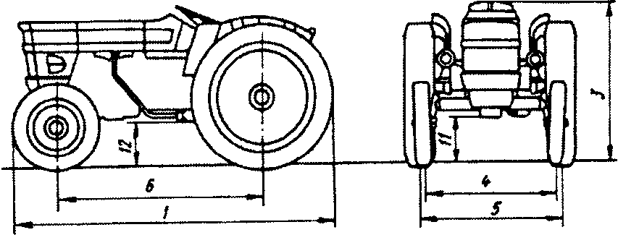
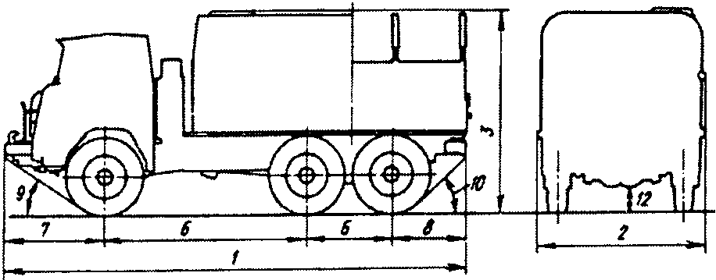
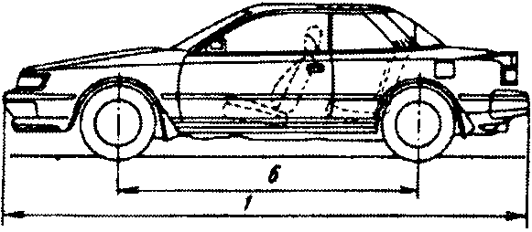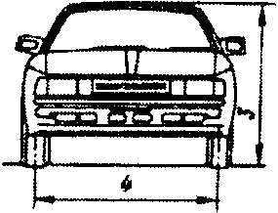
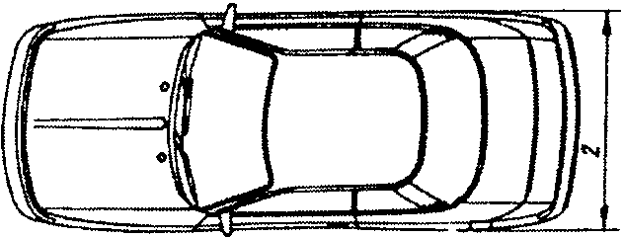
Параметры автомобилей: 1 - длина; 2 - ширина; 3 - высота; 4 - колея передних колес; 5 - колея задних колес; 6 - база; 7 - передний свес; 8 - задний свес; 9 - передний угол свеса; 10 -задний угол свеса: 11- просвет под передней осью; 12-просвет под задней осью

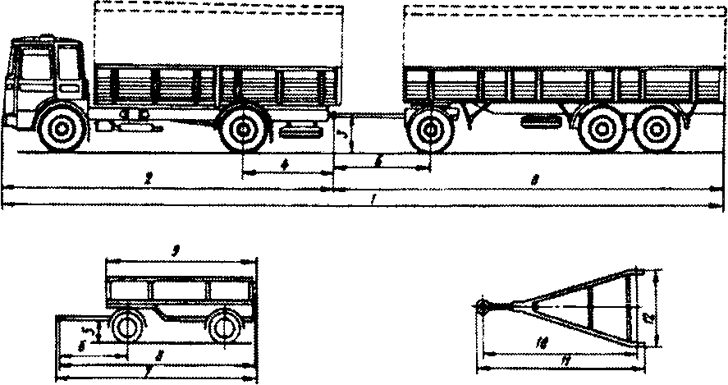
Автопоезд: 1 - длина; 2 - сцепная длина автомобиля; 3 - высота расположения дышла: 4 - вылет буксирного устройства; 5 - высота дышла прицепа; 6 - вылет дышла прицепа; 7 - габаритная длина прицепа с дышлом; 8 - сцепная длина прицепа; 9 - длина прицепа дышла; 10 - рабочая длина дышла; 11 - габаритная длина дышла; 12 - ширина дышла КОНТУРЫ АВТОМОБИЛЯ

-вертикальный; - поперечный;
РАКУРСЫ АВТОМОБИЛЯ, НЕОБХОДИМЫЕ ДЛЯ ФОТОГРАФИРОВАНИЯ ПО ПРАВИЛАМ МАСШТАБНОЙ СЪЕМКИ
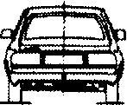
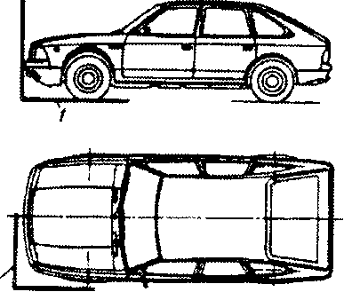
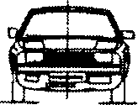
а) б) в)

г)
а - вид спереди; б - вид сзади; в - вид сбоку; г - вид сверху (снизу);
1- масштабная линейка

ПАРАМЕТРЫ ПОГРУЗОЧНОГО ПРОСТРАНСТВА ГРУЗОВОГО АВТОМОБИЛЯ
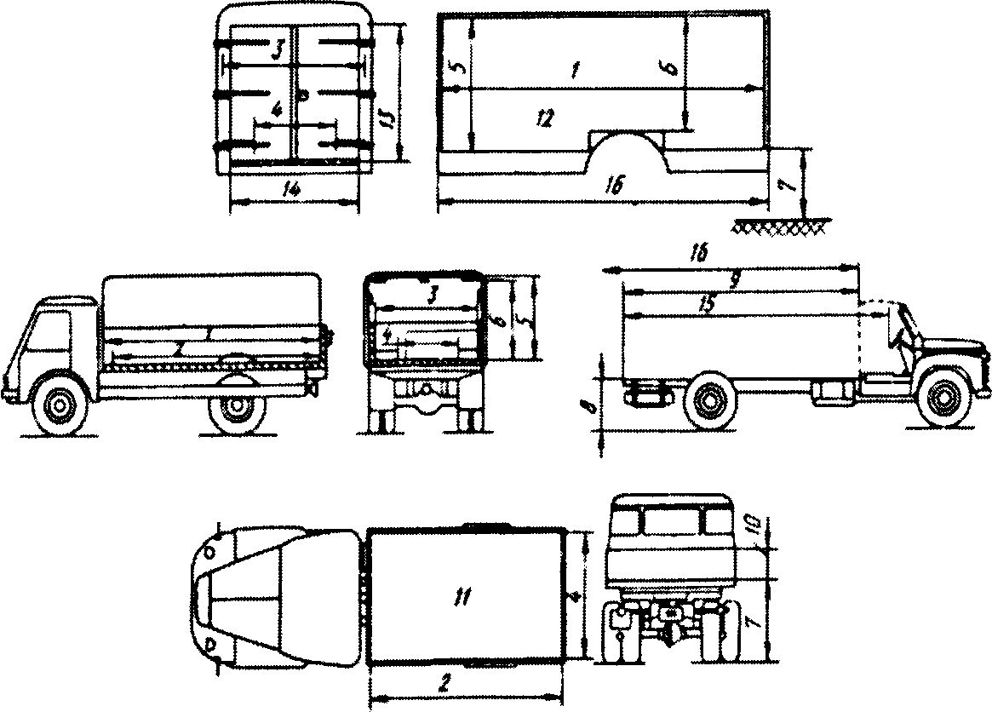
1 - длина погрузочного пространства; 2 - длина погрузки; 3 - ширина погрузочного пространства; 4 - ширина погрузки; 5 - высота погрузочного пространства; 6 - высота погрузки; 7 - погрузочная высота; 8 - высота рамы; 9 - свободная длина рамы; 10 - высота борта; 11 - площадь погрузки; 12 - погрузочный объем; 13 - высота двери; 14 - ширина двери; 15 - полезная длина рамы; 16 -длина кузова
ПРИЦЕП ОДНООСНЫЙ ДЛЯ ЛЕГКОВОГО АВТОМОБИЛЯ

1 - платформа; 2 - пучок проводов со штепсельной вилкой; 3 - замковое устройство; 4 - рама прицепа; 5 - запор откидного борта; 6 - передний габаритный фонарь; 7 - колесо; 8 - фартук; 9 - отражатель света (катафот)

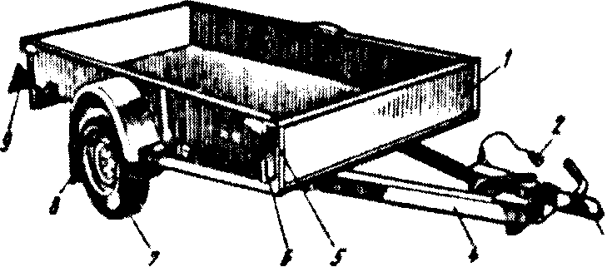

ПРОТЕКТОР ПОКРЫШКИ (рисунок)

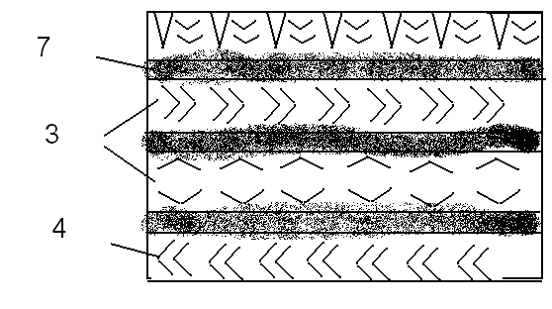
1
г
в
б
а

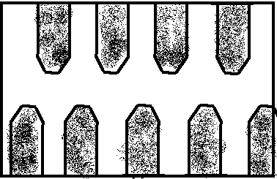
3
з
ж
е
д
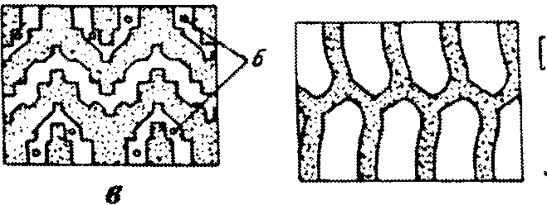
к
и
5
2
а - асимметричный; б,в, - дорожный; г,д,з - повышенной проходимости; е,ж – универсальный; и – зимний; к – карьерный

1 - грунтозацеп: 2 - выемка; 3 -ребро; 4 - щелевидная прорезь; 5 - шашка; 6 - шип противоскольжения; 7 - канавка;

АВТОМОБИЛЬ ЛЕГКОВОЙ ПОВЫШЕННОЙ ПРОХОДИМОСТИ
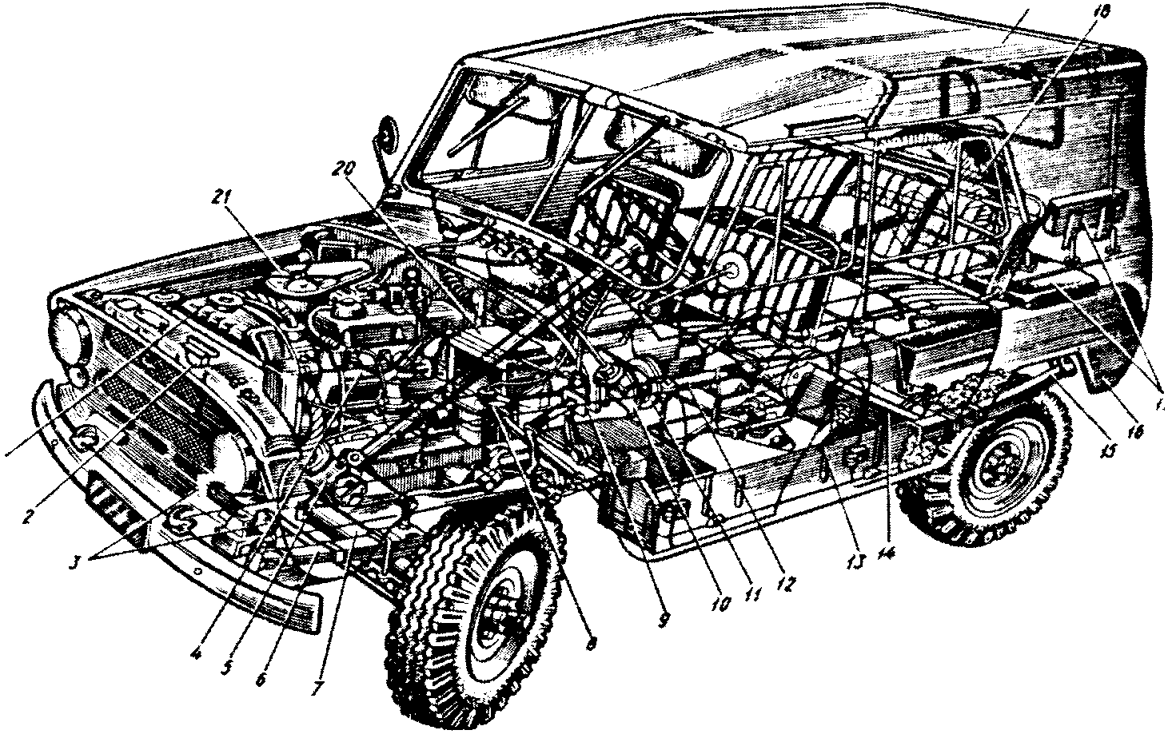
1 - радиатор системы охлаждения двигателя; 2 - звуковой сигнал; 3 - передняя фара и подфарник; 4 - двигатель: 5 - рулевой механизм; 6 - рессора передней подвески; 7 -передний ведущий мост; 8 - бачок омывателя ветрового стекла; 9 - коробка передач; 10 -раздаточная коробка; 11 - центральный тормоз 12 - карданная передача; 13 - топливный бак; 14 - задний ведущий мост; 15 - рессора задней подвески 16 - металлический кузов; 17 -откидное сиденье; 18 - запасное колесо; 19 - съемный тент; 20 - аккумуляторная батарея; 21 - воздухоочиститель

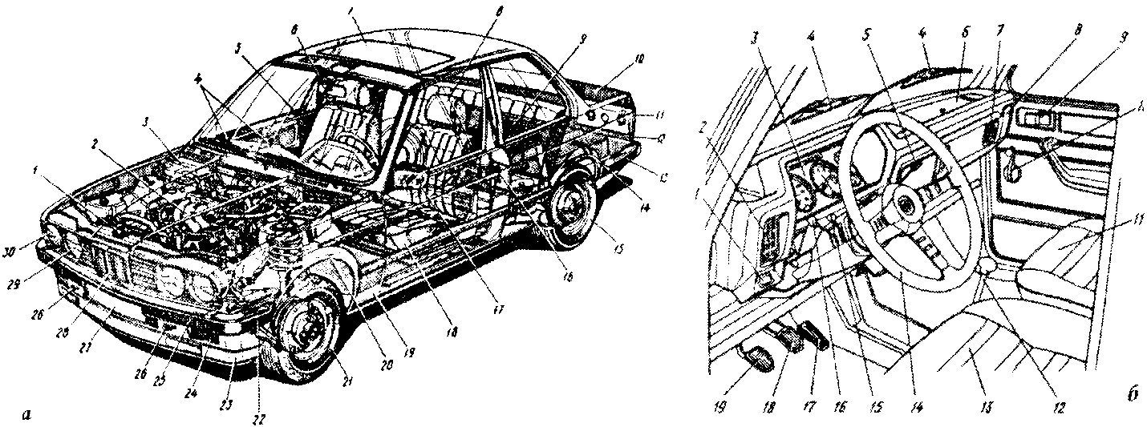

а - общий вид: 1 - заводской знак; 2 - двигатель; 3 - аккумуляторная батарея; 4 - щетки стеклоочистителя; 5 - кнопка блокировки замка двери; 6 - внутреннее зеркало заднего вида; 7 - люк; 8 - подголовник; 9 - запасное колесо; 10 - крышка багажника; II -рассеиватель заднего фонаря; 12 - заднее левое крыло; 13 - задний бампер; 14 - отбортовка заднего крыла; 15 - покрышка пневматической шины; 16 - наружная ручка двери; 17 -наружное зеркало заднего вида; 18 - сиденье переднее; 19 - переднее левое крыло; 20 -отбортовка переднего крыла; 21 - колесо; 22 - передний бампер; 23 - передний спойлер; 24 -противотуманная фара; 25 - рассеиватель указателя поворотов; 26 - передняя проушина для буксировки; 27 - пластина номерного знака; 28 - облицовка радиатора; 29 - фара дальнего света; 30 - фара ближнего света;
б - место водителя: 1 - включатель обогрева заднего стекла; 2 - боковое сопло системы вентиляции и отопления салона; 3 - щиток приборов; 4 - щетка стеклоочистителя; 5 - рычаг переключателя стеклоочистителей и омывателей ветрового стекла; 6 -вещевой ящик; 7 - часы; 8 - сопло; 9 - ручка открывания двери; 10 - ручка стеклоподъемника; 11 - сиденье пассажира; 12 - рычаг переключения передач; 13 - сиденье водителя; 14 - рулевое колесо; 15 -рычаг переключателя указателей поворота; 16 - рычаг переключателя света фар; 17 - педаль акселератора; 18 - педаль тормоза; 19 - педаль сцепления;

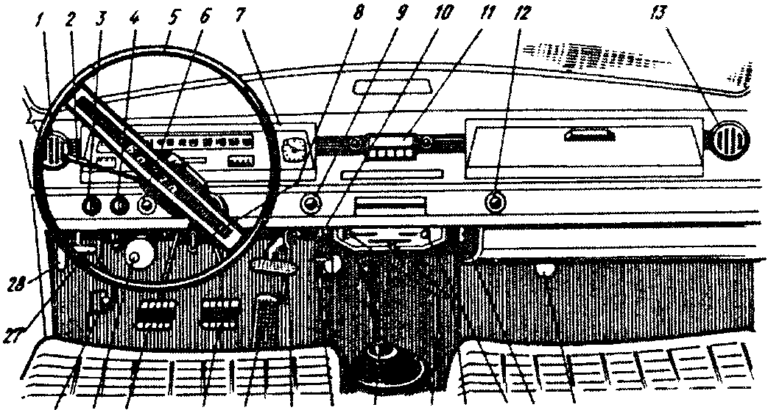
26 25 24 23 22 21 20 19 18 17 16 15 14

в - контрольно-измерительные приборы и органы управления; 1 - решетка обдува стекла левой двери; 2 - рукоятка переключателя указателей поворота; 3 - включатель стеклоочистителя; 4 - переключатель электродвигателя вентилятора отопления; 5 - рулевое колесо; 6 - кнопка управления воздушной заслонкой карбюратора; 7 - комбинация приборов; 8 - выключатель зажигания; 9 - центральный переключатель света; 10 -выключатель вентилятора обдува заднего стекла; 11 - радиоприемник; 12 - прикуриватель: 13 - решетка обдува стекла правой двери; 14 - люк подачи теплого воздуха к ногам пассажира; 15 - выключатель привода подъема и опускания антенны; 16 - рукоятка подачи наружного воздуха в отопитель; 17 - рукоятка регулировки отопления; 18 -рукоятка люка вентиляции: 19 - рычаг переключения передач; 20 - люк подачи теплого воздуха к ногам водителя; 21 - рукоятка стояночного тормоза: 22 - педаль привода управления дроссельной заслонкой; 23 - педаль тормоза; 24 - педаль сцепления; 25 - насос установки для обмыва ветрового стекла; 26 - ножной переключатель света; 27 - рукоятка привода жалюзи; 28 - рукоятка замка капота

ФАРА
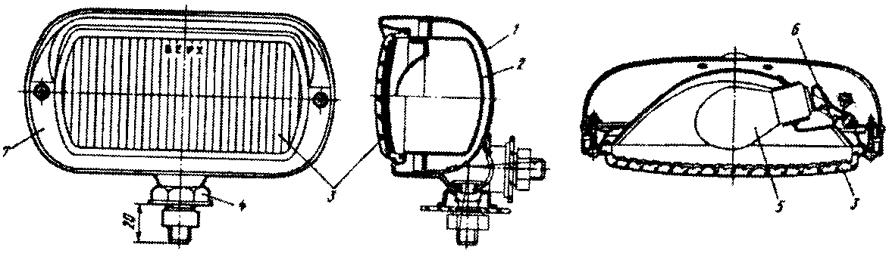
1 - корпус фары; 2 - рефлектор; 3 - рассеиватель; 4 - болт; 5 -лампа; 6 - патрон; 7 - ободок
КУЗОВ ЛЕГКОВОГО АВТОМОБИЛЯ
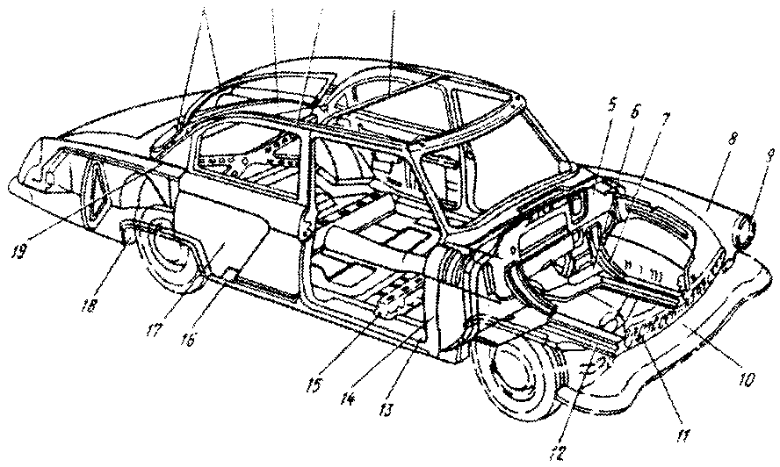
1 2 3 4

1 - рамка заднего окна; 2 - полка заднего окна; 3 - сточный желоб крыши; 4 - поперечина крыши; 5 - щит передка; 6 - распорка-укосина; 7 - распорка щита передка; 8 - переднее крыло; 9 - ободок фары; 10 - передний бампер; II - облицовка радиатора; 12 - подрамник двигателя; 13 - порог; 14 -передняя стойка; 15 - поперечина пола; 16 - декоративная накладка; 17-наружная панель двери; 18 - арка колеса, колесная киша; 19-задняя стойка

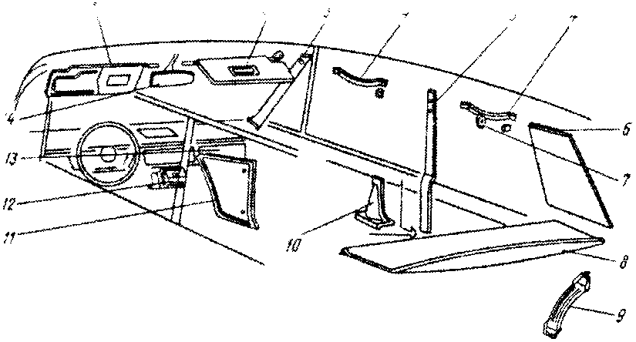
1 2 3 4 5 4

1 - противосолнечный козырек; 2 - зеркало пассажира; 3 - накладка передней стойки; 4 - поручень над проемом двери; 5 - накладка центральной стойки; б - накладка задней стойки; 7 - вешалка; 8 - панель задней полки; 9 - эластичный ремень; 10 - нижняя накладка центральной стойки; 11 - обивка; 12 - пепельница на панели приборов; 13 - вещевой ящик; 14'- внутреннее зеркало заднего вида

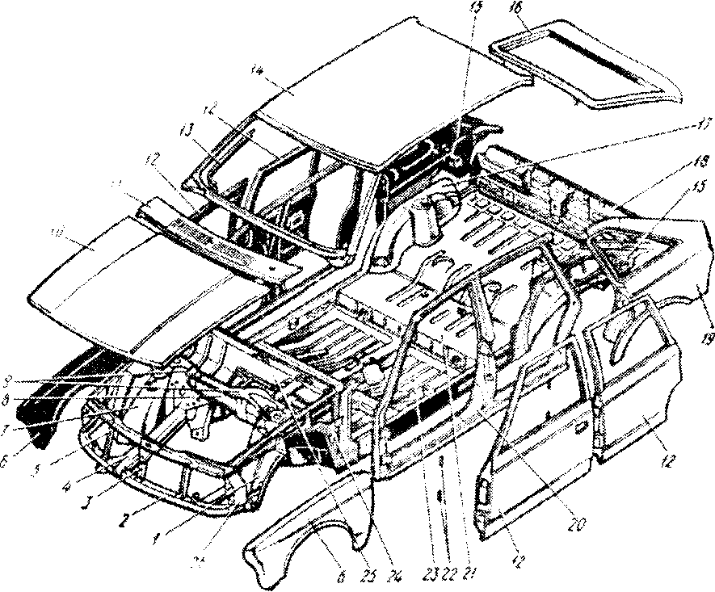
1 - брызговик переднего крыла наружный; 2 - поперечина мотоотсека нижняя; 3 -стойка мотоотсека средняя; 4 - лонжерон; 5 - поперечина мотоотсека верхняя; 6 - крыло переднее; 7 -брызговик переднего крыла внутренний; 8 - перегородка щита передка; 9 - косынки перегородки; 10 - капот; 11 - панель передка наружная нижняя; 12 - двери передние и задние; 13 - панель передка внутренняя боковая; 14 - крыша: 15 -панель боковины внутренняя задняя; 16 -дверь задка; 17 - брызговики боковины; 18 - панель задка нижняя; 19 - крыло заднее; 20 - боковина; 21 - пол задний; 22 - оси петель боковых дверей; 23 - пол передний; 24 - панель боковины мотоотсека; 25 -щит передка; 26 - стойка мотоотсека боковая

ДВЕРЬ ЛЕГКОВОГО АВТОМОБИЛЯ

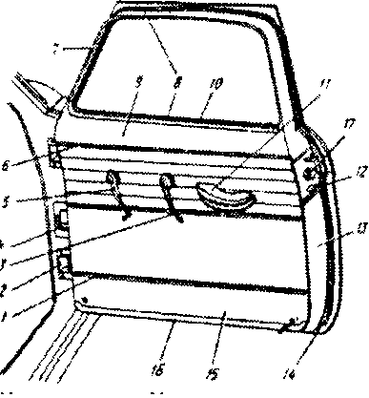
1 - декоративная планка; 2 - петля двери; 3 - ручка открывания двери; 4 - ограничитель открывания двери; 5 - ручка стеклоподъемника; б - планка крепления обивки; 7 - рамка окна двери; 8 - окантовка окна; 9 - внутренняя панель двери; 10 - уплотнитель стекла; II - подлокотник; 12 - направляющая двери; 13 - внутренняя панель двери; 14 - уплотнитель двери; 15 - обивка; 16 - окантовка обивки; 17 - наружный замок

КОЛЕСО С ПНЕВМАТИЧЕСКОЙ ШИНОЙ

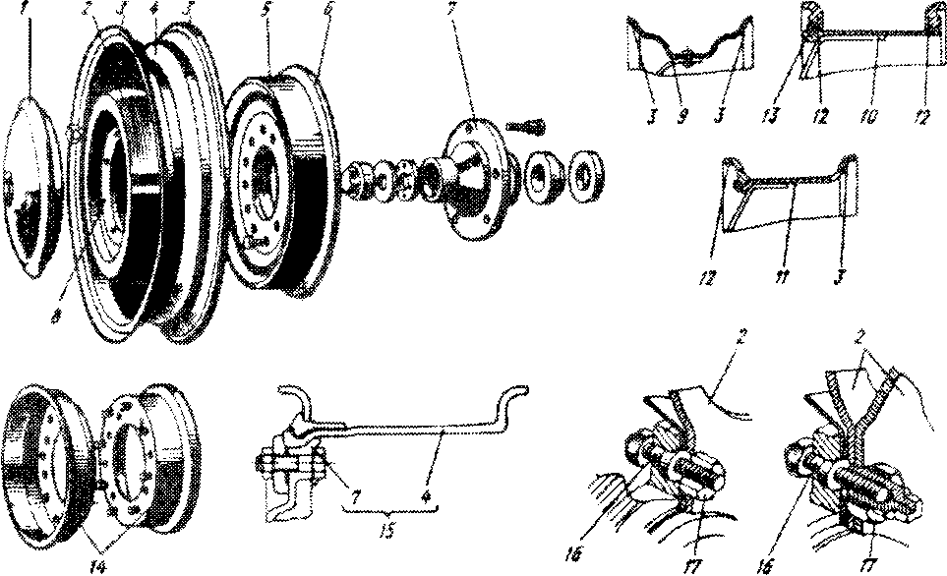
1 - декоративный колпак колеса; 2 - диск колеса; 3 - закраина; 4 - ручей; 5 - тормозной барабан; 6 - ребро жесткости барабана; 7 - ступица колеса; 8 - конусная гайка; 9 - глубокий обод; 10 - плоский обод с бортовым и замочным кольцами; 11 - плоский обод с бортовым кольцом; 12 - съемное бортовое кольцо обода; 13 - замочное кольцо;14 - двухкомпонентный диск колеса;15 - бездисковое колесо; 16 - шпилька крепления колеса; 17 - гайка шпильки крепления колеса;

ПНЕВМАТИЧЕСКАЯ ШИНА
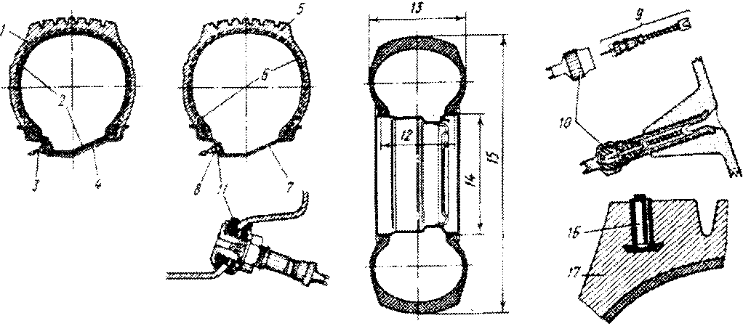
1 - покрышка; 2 - ездовая камера; 3 - вентиль ездовой камеры; 4 - лента ободная; 5 - шина бескамерная; 6 - герметизирующий слой; 7 - обод колеса; 8 - вентиль бескамерной шины; 9 -золотник с ниппелем; 10 - колпачок; 11 - уплотнение вентиля; 12 - ширина профиля обода; 13 - ширина профиля шины; 14 -посадочный диаметр обода; 15 - наружный диаметр покрышки; 16 - шип противоскольжения; 17 - шипованная шина
РАСПОЛОЖЕНИЕ ДВИГАТЕЛЯ АВТОМОБИЛЯ
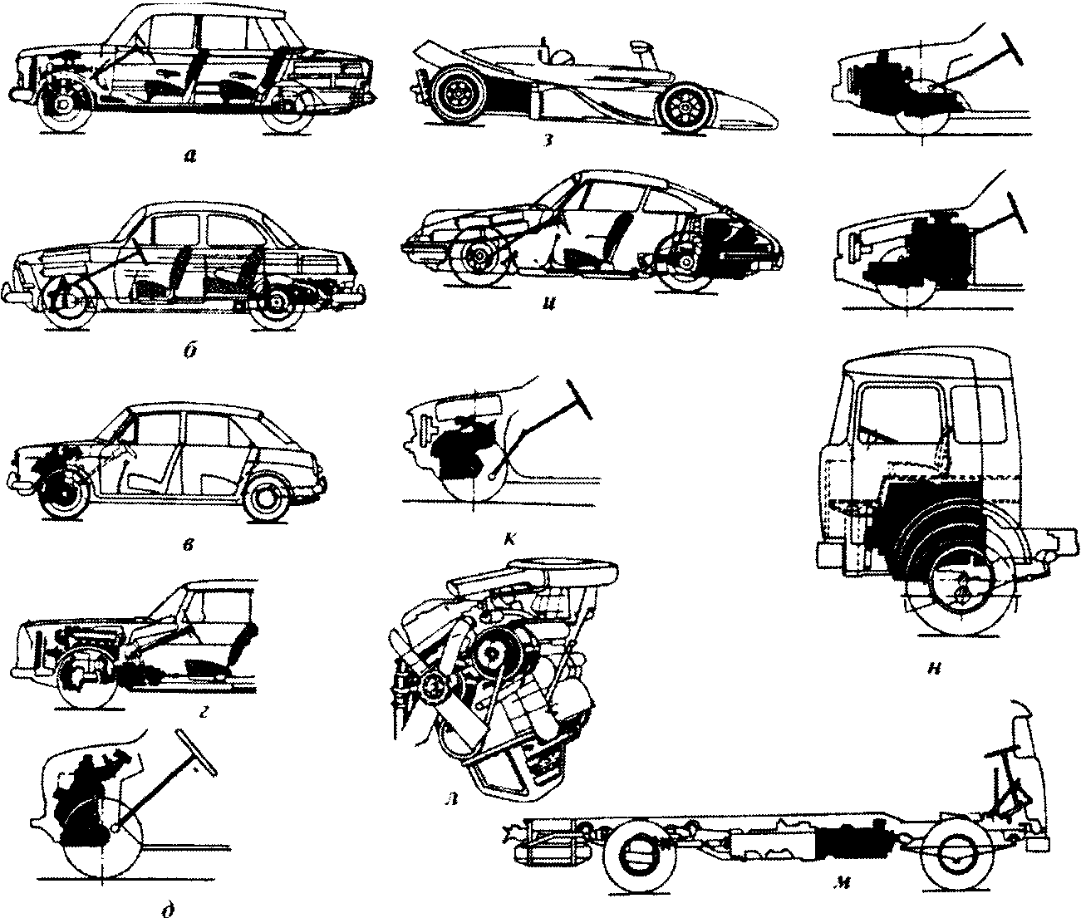

а - спереди, задние колеса - ведущие; б - сзади, задние колеса - ведущие; в - спереди передние колеса - ведущие; г – продольное; д - поперечное; е - перед передней осью; ж - за передней осью, внутри базы; з - перед задней осью («центральное расположение»); и - за задней осью; к - с наклоном назад; л - с наклоном вправо; м - горизонтальное; н - под кабиной водителя

ДВИГАТЕЛЬ ЛЕГКОВОГО АВТОМОБИЛЯ

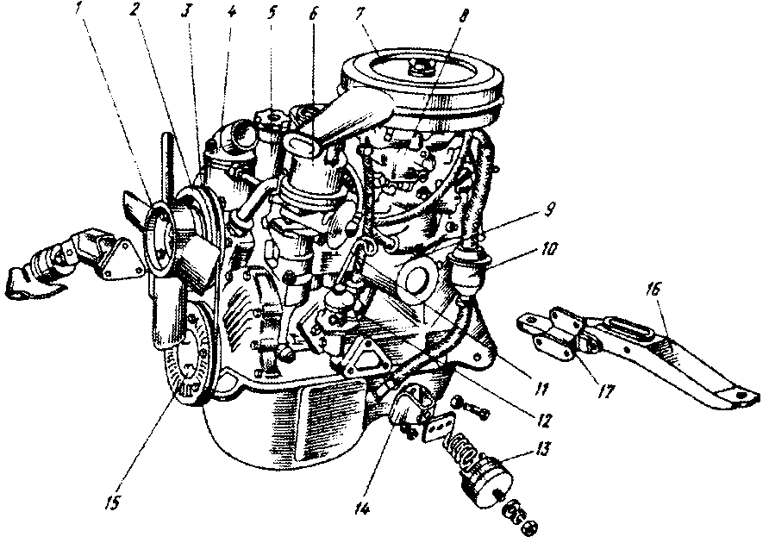
1 - вентилятор; 2 - шкив вентилятора; 3 - клиновой ремень; 4 - выпускной патрубок охлаждающей жидкости; 5 - наливная горловина; 6 - распределитель зажигания; 7 - корпус воздушного фильтра; 8 - карбюратор; 9 - масляный фильтр; 10 - маслоотделитель системы вентиляции картера; 11 - указатель уровня масла; 12 - топливный насос; 13 - подушка крепления двигателя; 14 - кронштейн; 15 - шкив коленчатого вала; 16 - поперечина задней подвески двигателя; 17 - задняя опора двигателя

ГРУЗОВОЙ АВТОМОБИЛЬ

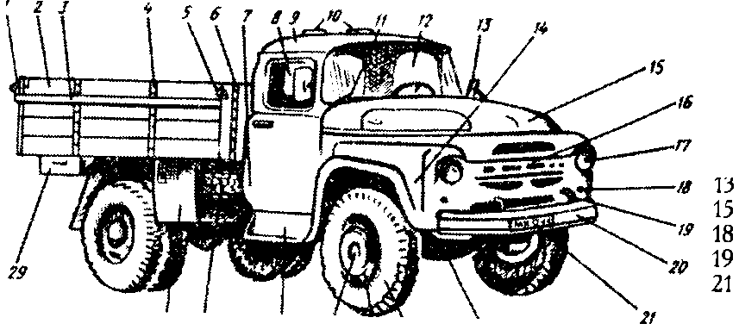

Общий вид: 1 - шпингалет запора бота; 2 - борт платформы; 3 - защитная полоса габаритного бруса; 4 - соединительная планка борта; 5 - крюк запора борта; 6 - металлическая окова; 7 - дверь кабины; 8 - опускемое стекло двери; 9 - крыша кабины; 10 - вентиляционные люки; 11 - стеклоочиститель; 12 - ветровое стекло; 13 - зеркало заднего вида; 14 - переднее крыло; 15 - капот; 16 - облицовка радиатора; 17 - фара; 18 - передний габаритный фонарь (указатель поворота);19 - буксирный крюк; 20 - передний буфер (бампер); 21 - передний номерной знак; 22 - балка переднего моста; 23 - шина; 24 - диск колеса; 25 - крышка ступицы колеса; 26 - подножка кабины; 27 – запасное колесо; 28 - брызговик колеса; 29 - ящик для инструментов

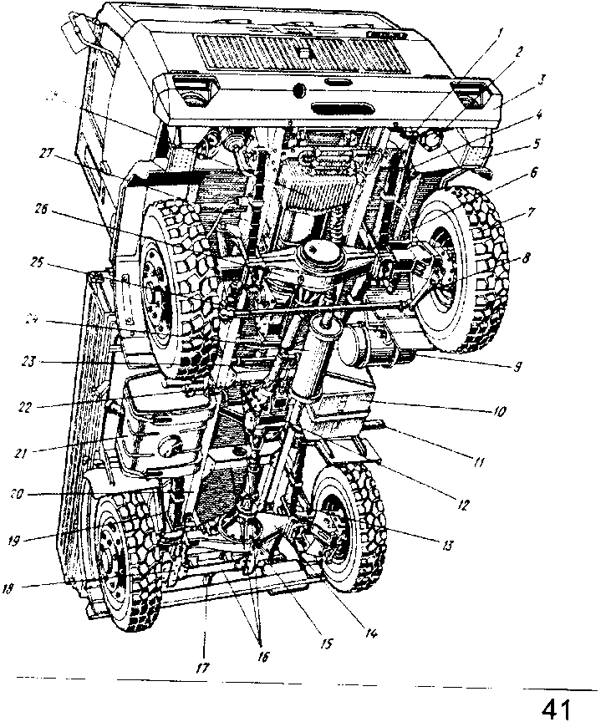
Нижняя часть: 1 - пробка контрольного отверстия переднего ведущего моста; 2 - рулевой механизм; 3 - передний бампер; 4 - продольная тяга; 5 - подножка; 6 - бака переднего моста; 7 - покрышка переднего левого колеса; 8 - рулевой рычаг; 9 - воздушный баллон; 10 - ящик для аккумуляторной батареи; 11 - выпускная труба; 12 - раздаточная коробка; 13 - стремянка; 14 - балка заднего моста; 15 - пробка сливного отверстия заднего моста; 16 - траверса; 17 - буксирное устройство; 18 - лонжерон рамы; 19 - амортизатор; 20 - рама; 21 - топливный бак; 22 - вилка; 23 – карданный вал; 24 - глушитель; 25 - поперечная рулевая тяга; 26 - пробка сливного отверстия переднего моста; 27 - рессора; 28 - масляный поддон;
28
17

Место водителя: 1 - кнопка крана управления вспомогательным тормозом; 2 - педаль выключения сцепления; 3 - педаль управления краном рабочего тормоза; 4 - педаль управления подачей топлива; 5 - распределитель воздуха: 6 - рулевое колесо; 7 - щетка стеклоочистителя; 8 - ручка механизма стеклоподъемника; 9 - рычаг механизма дистанционного управления коробкой передач; 10 - ручка замка двери; 11 - рукоятка механизма продольного перемещения сиденья пассажира; 12 - рукоятка механизма угла наклона спинки сиденья пассажира; 13 - рукоятка механизма регулировки жесткости подвески сиденья водителя; 14 - головка троса рычага остановки двигателя; 15 - рукоятка крана управления стояночным и запасным тормозами; 16 - фиксатор механизма регулировки угла; 17- головка троса ручного управления подачей перемещения сиденья водителя; 18 – коврик; 19 - обтекатель
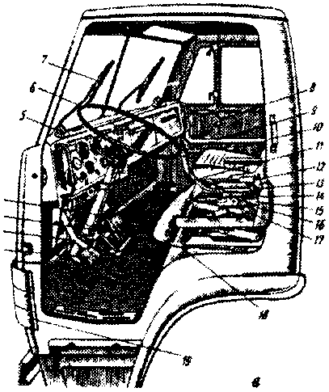

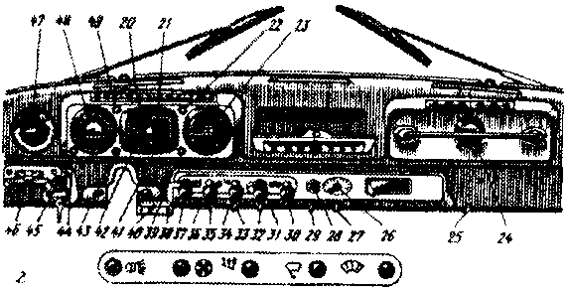
Контрольно-измерительные приборы и органы управления: 20 - амперметр; 21 - указатель температуры охлаждающей жидкости; 22 - контрольная лампа включения переднего моста: 23 -манометр для контроля давления воздуха в системе пневматического привода тормозов; 24 - фонарь освещения кабины; 25 - включатель фонаря освещения кабины; 26 - рукоятка включения переднего моста; 27 - рукоятка переключения электродвигателя отопителя; 28 - кнопочный включатель прожектора; 29 - переключатель прожектора; 30 - рукоятка управления заслонкой отопителя; 31 - рукоятка управления стеклоочистителем; 32 - переключатель датчиков указателей уровня топлива; 33 -включатель вентилятора кабины; 34 - рукоятка управления дроссельными заслонками карбюратора; 35 - включатель плафона кабины; 36 - рукоятка управления воздушной заслонкой карбюратора; 37 - рукоятка центрального переключателя света; 38 -контрольная лампа включения коробки отбора мощности; 39 - контрольная лампа аварийного давления масла; 40 - переключатель коробки отбора мощности; 41 - указатель давления масла в двигателе; 42 - указатель уровня топлива; 43 - контрольная лампа включения указателей поворота; 44 - контрольная лампа аварийного перегрева охлаждающей жидкости; 45 - комбинированный включатель зажигания и стартера; 46 -рукоятка крана управления давлением воздуха в шинах; 47 - манометр для контроля давления воздуха в шинах; 48 - спидометр; 49 - контрольная лампа включения дальнего света фар

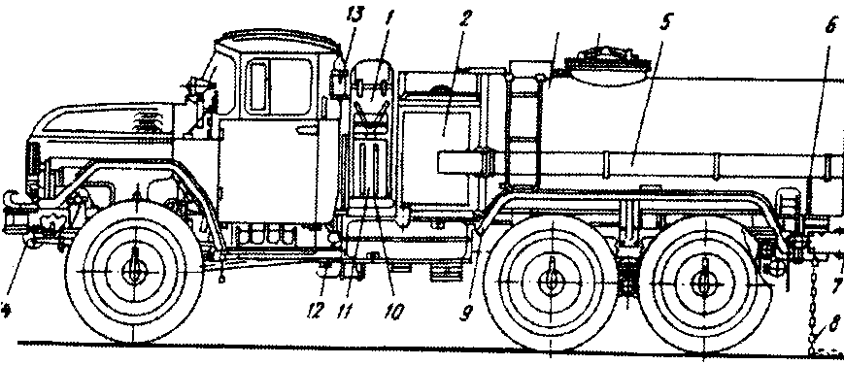
БЕНЗОВОЗ

S 4
1-подготовленное шасси; 2 - кабина управления; 3 - цистерна; 4 - крышка горловины: 5 -пенал; 6 - электрооборудование; 7 - задний бампер; 8 - цепь заземления; 9 - заднее крыло; 10 - ящик рычага управления газом; 11 - ящик ЗИП; 12 - запасное колесо; 13 - огнетушитель; 14 -глушитель

ПОЛИВОЧНО-МОЕЧНАЯ МАШИНА СО СНЕГООЧИСТИТЕЛЬНЫМ OБOPУДOBAHИEМ

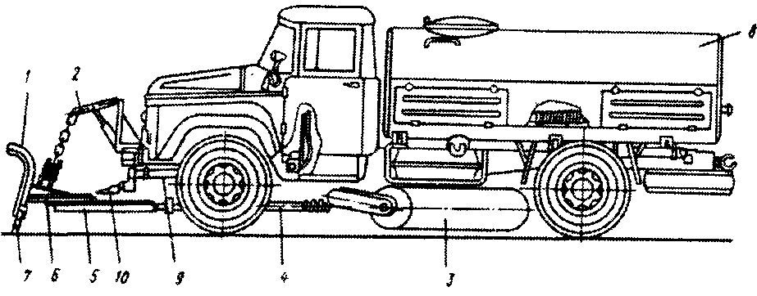
1 – отвал; 2 – механизм подъема плуга; 3 – цилиндрическая щетка; 4 – толкающая рама; 5 - сцепная рама; 6 - поворотная рама; 7 – нож; 8 - цистерна; 9- труба напорной линии; 10 - насадок

ПОЛУПРИЦЕП
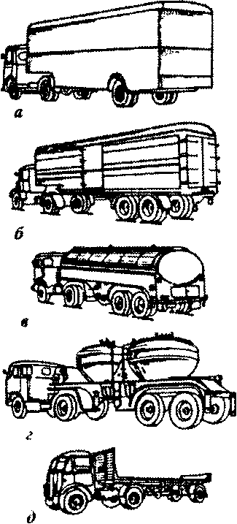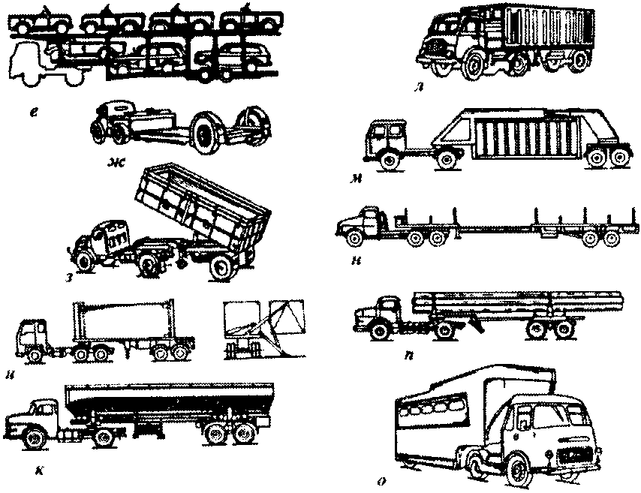
а - фургон; б - рефрижератор; в - цистерна; г - полуприцеп для перевозки силоса; д - платформа; е - полуприцеп для перевозки автомобилей; ж - низкорамный полуприцеп; з -самосвальный полуприцеп; и - полуприцеп-самопогрузчик; к - полуприцеп-бункер для сыпучих грузов; л - полуприцеп-контейнеровоз; м - полуприцеп для подъема и перевозки контейнеров; н - полуприцеп с телескопической раздвижной рамой; о - жилой полуприцеп; п - полуприцеп для перевозки длинномеров
ПРИЦЕП
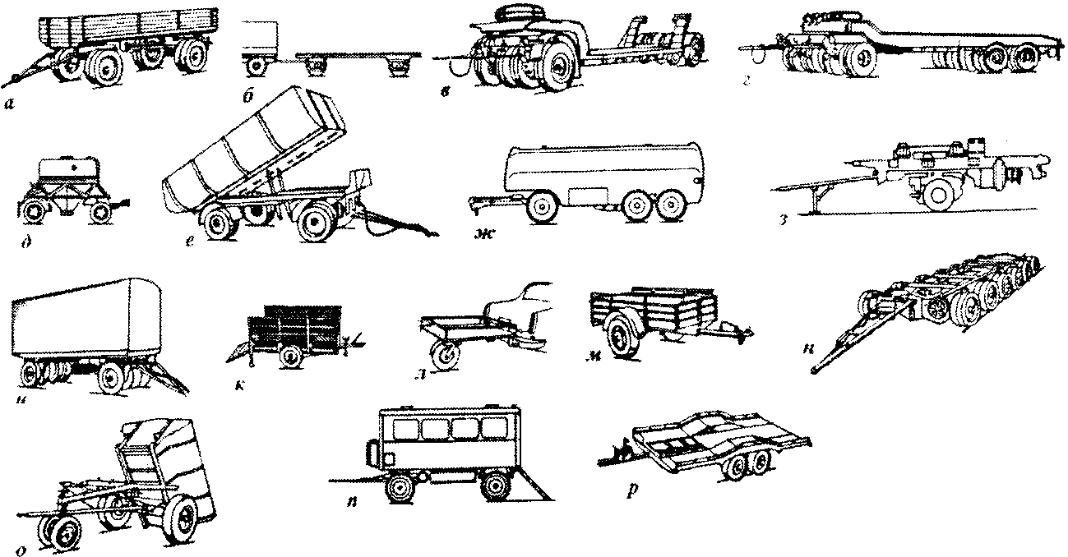
а - бортовой; б - прицеп-платформа; в - низкорамный; г - прицеп-тяжеловоз; д - прицеп-бункер; е - прицеп-самосвал; ж - прицеп-цистерна; з - буровая установка; и - фургон; к - для перевозки скота; л - одноколесный; м - одноосный к легковому автомобилю; н - для перевозки крупногабаритных грузов; о - самосвальный прицеп-думпер; п - жилой; р - для перевозки легкового автомобиля

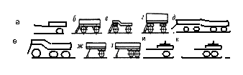

a - одноосный; б - двухосный; в - двухосный прицеп-тяжеловоз; г - двухосный прицеп-тяжеловоз с бортами; д - четырехосный прицеп-тяжеловоз; е - трехосный прицеп-тяжеловоз; ж - одноосный полуприцеп; з - двухосный полуприцеп; и - одноосный прицеп-роспуск; к - двухосный прицеп-роспуск

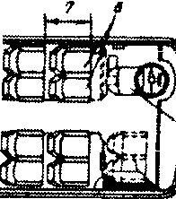
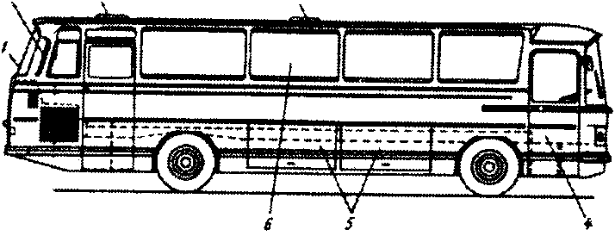
6 5 4
2 3
АВТОБУС

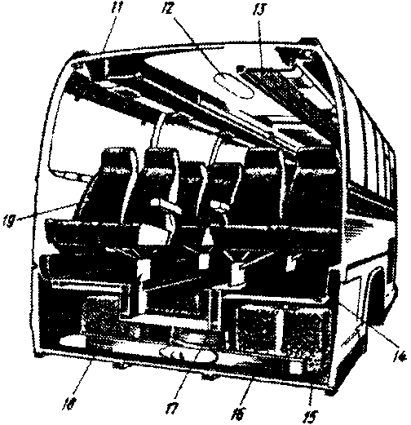
1 - стекло заднего окна; 2 - боковой вентиляционный люк; 3 - вентиляционный люк на крыше; 4 - передняя дверь; 5 - крышка багажного отсека; 6 - боковое окно; 7 - шаг сиденья; 8 - сдвоенное сиденье; 9 - сиденье водителя; 10 - ширина прохода; 11 - продольная балка крыши; 12 - плафон внутреннего освещения; 13 - багажная полка; 14 - панель пола; 15 -багажный отсек; 16 - панель днища кузова; 17 -продольная балка пола; 18 - стойка сиденья; 19 - обивка сиденья

ТРОЛЛЕЙБУС

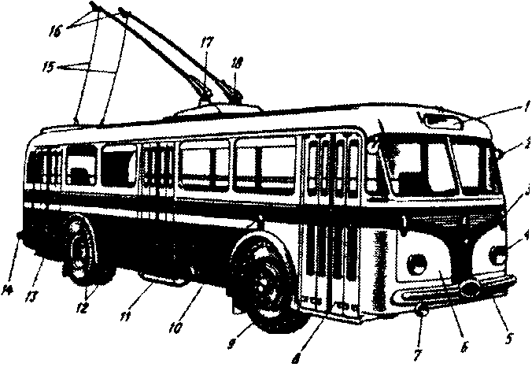
1 - указатель маршрута; 2 - зеркало заднего вида; 3 - рассеиватель указателя поворота; 4 - фара; 5 - передний бампер; 6 - передняя панель облицовки; 7 - противотуманная фара; 8 - передняя дверь; 9 - переднее колесо; 10 - боковой повторитель указателя поворота; 11 - средняя дверь; 12 - задние сдвоенные колеса; 13 - задняя дверь; 14 - задний бампер; 15 - гибкая тяга для управления токосъемниками; 16 -токосъемники; 17 - штанга; 18 - кронштейн штанги

ИСПОЛЬЗОВАННАЯ ЛИТЕРАТУРА
1. Мегорский Б.В. Методика установления причин пожаров,- М.:Стройиздат, 1966;
2. Зернов С.И., Левин В.А. Пожарно-техническая экспертиза.-М., 1991.
3. Федотов А,И., Ливчиков А,П., Ульянов Л.Н, Пожарно-техническая экспертиза .- М.: Стройиздат, 1986.
4. Поль К.Д. Естественно-научная криминалистика. - М.: Юрид.лит., 1985.
5. Граненков Н.М., Зернов С.И. и др. Экспертное исследование металлических изделий по делам о пожарах:
Учебное пособие. - М., 1993.
6. Абдурагимов И.М., Говоров В.Ю., Макаров В.Е. Физико-химические основы развития и тушения пожаров. - М., 1980.
7. Митричев Л. С., Колмаков А. И., Степанов Б, В., Российская Е, P., Вртанесьян Э. В., Зернов С. И. " Исследование медных и алюминиевых проводников в зонах короткого замыкания и термического воздействия", М, ВНИИ МВД СССР, 1986 г.
8. Пожаровзрывоопасность веществ и материалов и средства их тушения: Справ, изд. в 2 книгах/ А.Н. Баратов, А.Я. Ко-
ролвченко, Г.Н. Кравчук и др. - Москва: Химия, 1990,
9. Донцов В.Г., Путилин В.И. Дознание и экспертиза пожаров: Справочное пособие. - Волгоград, 1989.
10. Зернов С. И. Технико-крименалистическое обеспечение расследования преступлений, сопряженных с пожарами.
- М. 1996.
II. Пархоменко Н. А. Техническое обслуживание автомобилей японского производства. Новосибирск. 1996.
12. Справочное пособие. Устройство и эксплуатация автомобилей ВАЗ 2108-2109. - М, 1997.
13, Справочное пособие. Устройство и эксплуатация автомобилей ВАЗ 2106-2103. - М, 1997.
14. Справочное пособие. Устройство и эксплуатация автомобилей ГАЗ 24 - 3110. - М, 1997.
15. Справочное пособие. Устройство и эксплуатация автомобилей МОСКВИЧ 2141 - 2138. - М, 1997.
16. ПУЭ издание шестое, Главгосэнергонадзор России, - М, 1998.
17. Справочник, Описание объектов криминалистического исследования, под редакцией В. В. Филипова - М, 1995.

Приложение 4 (НПБ 166-97)

Использование огнетушителей на автотранспортных средствах

1. Для защиты автотранспортных средств должны применяться порошковые или хладоновые огнетушители.
Допускается применение на автотранспортных средствах углекислотных огнетушителей, если они имеют огнетушащую способность не ниже (по классу пожара В), чем рекомендованные для этой же цели порошковые или хладоновые огнетушители.
2. На автотранспортные средства допускается устанавливать только те огнетушители, конструкция которых выдержала испытание на вибрационную прочность.
3. В качестве заряда в порошковых огнетушителях целесообразно использовать многоцелевые порошковые составы типа АВСЕ.
4. Легковые и грузовые автомобили должны комплектоваться порошковыми или хладоновыми огнетушителями с вместимостью корпуса не менее 2 л (типа ОП-2 или ОХ-2).
5. Автобусы особо малого класса (типа РАФ, “Газель” и др.) оснащаются, как минимум, одним огнетушителем типа ОП-2; автобусы малого класса (ПАЗ и др.) - двумя огнетушителями ОП-2; автобусы среднего класса (ЛАЗ, ЛиАЗ и др.) и другие автотранспортные средства для перевозки людей - двумя огнетушителями (один в кабине ОП-5, другой в салоне ОП-2).
6. Автоцистерны для перевозки нефтепродуктов и транспортные средства для перевозки опасных грузов должны оснащаться, как минимум, двумя огнетушителями типа ОП-5: один должен находиться на шасси, а второй - на цистерне или в кузове с грузом.
7. На большегрузных внедорожных автомобилях-самосвалах должен быть установлен один огнетушитель типа ОП-5.
8. Передвижные лаборатории, мастерские и другие транспортные средства типа фургона, смонтированного на автомобильном шасси, должны быть укомплектованы двухлитровыми огнетушителями соответствующего типа в зависимости от класса возможного пожара и особенностей смонтированного оборудования.
9. На всех автомобилях огнетушители должны располагаться в кабине, в непосредственной близости от водителя или в легкодоступном месте. Запрещается хранение огнетушителей в багажнике, кузове и в других местах, доступ к которым затруднен. Огнетушители, размещаемые вне кабины, следует защищать от воздействия осадков, солнечных лучей и грязи.
10. Конструкция кронштейна должна быть надежной, чтобы исключалась вероятность выпадения из него огнетушителя при движении автомобиля, а также при столкновении или ударе его о препятствие.

